**智慧医共体、健康牟定**

**牟定县智慧医共体信息化建设项目**

**整体规划建议方案**

**（概要版）**

**云南达远软件有限公司**

**2021年11月**

一、建设模式设计-同一型集中式部署

采用“同一型”建设模式，县人民医院中心机房与县中医医院中心机房通过光纤联通实现医共体信息数据中心的双活异地容灾，县妇幼保健院和基层卫生院通过专线接入，村卫生所通过互联网接入，实现“一中心、一专网、一通卡、一门户”。

**（一）一中心：医共体云数据中心，县人民医院和县中医医院双活异地容灾**

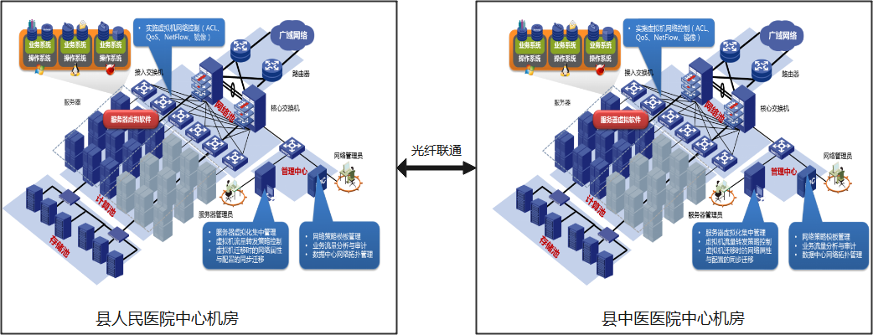

目前县人民医院中心机房和数据中心基础设施完备，只需要根据业务软件应用系统需要进行扩容建设。县中医医院中心机房暂时不做改造，在原有设施基础上增加设备和扩容，后期等新大楼建设完成搬迁到新中心机房。从而形成两套完全一样的中心机房和数据中心，实现双活异地容灾。

**（二）一专网：县级医院光纤联通，乡镇卫生院专线联通，村卫所互联网联通**

医共体县级各成员单位一般都在县城内，通过光纤网络联通；各乡镇卫生院通过专线（100M带宽）网络联通；各村卫生所通过互联网（带宽50M）网络联通，形成全县医共体县、乡、村三级统一的网络。

**（三）一通卡：全面接入“云南省电子居民健康卡（码）平台”**

医共体所有成员单位系统全面接入“云南省电子居民健康卡（码）平台”，以电子居民健康卡（码）为居民/患者的唯一身份标识，其他各种卡、证件、码等标识附加绑定唯一身份标识 ，实现医共体统一的“一通卡”。

**（四）一门户：统一门户单点登录和居民健康服务门户**

通过医共体信息平台的统一门户管理，面向系统使用者提供统一的门户单点登录，面向居民和患者提供统一的健康服务门户。

**（五）一体化：多机构集团模式的业务信息系统一体化**

医共体各成员单位的HIS、电子病历、检验LIS、影像PACS、临床路径、病案信息管理、人力资源管理、药品管理、设备信息管理、物资材料管理、医务信息管理、护理信息管理、居民健康档案管理、家庭医生平台、基本公卫服务等主要业务系统采用多机构集团模式的一体化系统，数据集中存储，通过组织机构代码进行区分。

**二、总体建设内容规划**

1. 县人民医院：中心机房相关设备利旧使用，数据中心进行扩容建设，软件系统全部重新新建。
2. 县中医医院：中心机房相关设备利旧使用，数据中心进行扩容建设，待新大楼搬迁后再进行信息安全等级保护三级标准建设，软件系统全部重新新建。
3. 县妇幼保健院：机房相关设备利旧使用，软件系统全部重新新建，与州妇幼平台实现互联互通和信息共享。
4. 基层乡村两级：基本医疗和基本公卫、家庭医生全部新建。
5. 省、州两级平台的接入：
6. 云南省电子居民健康卡（码）平台接入：县、乡、村三级系统更换后重新接入；
7. 楚雄州全民人口健康信息平台接入：县、乡、村三级系统更换后接入；
8. 楚雄州妇幼平台接入：县妇幼保健院更新系统后接入；
9. 楚雄州全球影像平台接入：县、乡两级更换PACS系统后接入；
10. 楚雄州心电网络平台接入：三个县级医院建设院内心电监测系统，然后接入；

**总体建设内容分为六大部分，如下表所示：（详细模块清单见第6章）**

|  |  |  |  |  |  |
| --- | --- | --- | --- | --- | --- |
| **序号** | **建设分类** | **建设内容** | **数量** | **单位** | **备注** |
| **（一）软件部分** | | | | | |
| 1 | 医共体平台 | 医共体信息平台 | 1 | 套 | 新建 |
| 医共体协同平台 | 1 | 套 | 新建 |
| 医共体管理平台 | 1 | 套 | 新建 |
| 2 | 县人民医院系统 | 县级医疗服务系统 | 1 | 套 | 新建 |
| 互联网医院 | 1 | 套 | 新建 |
| 3 | 县中医医院系统 | 县级医疗服务系统 | 1 | 套 | 新建 |
| 互联网医院 | 1 | 套 | 新建 |
| 4 | 县妇幼保健院系统 | 基层医疗服务系统 | 1 | 套 | 新建 |
| 妇幼保健专科管理系统 | 1 | 套 | 新建 |
| 5 | 基层乡村两级系统 | 基层医疗服务系统 | 9 | 套 | 新建 |
| 基层公卫服务系统 | 9 | 套 | 新建 |
| 村医：全科医生工作站 | 91 | 套 | 新建 |
| **（二）硬件部分** | | | | | |
| 6 | 硬件部分 | 医共体超融合数据中心 | 2 | 套 | 新建，县人民医院和县中医医院各一套，异地容灾。 |
| 综合监管平台智能屏 | 3 | 块 | 新建 |
| 区域心电系统终端设备 | 10 | 套 | 新建，县妇幼+9家乡镇 |
| 乡镇前置服务器 | 10 | 台 | 新建，县妇幼+9家乡镇 |
| 远程会诊设备 | 10 | 套 | 新建，县妇幼+9家乡镇 |

**目录**

第1章 项目背景 1

1.1 医共体基本情况概述 1

1.2 国家相关政策与规范 1

1.3 全国紧密型医共体信息化建设常见模式概述 2

1.3.1 异构型 2

【优点】： 2

【缺点】： 2

1.3.2 同构型（分级部署） 3

【优点】： 3

【缺点】： 3

1.3.3 同一型（集中部署） 4

【优点】： 4

【缺点】： 4

第2章 信息化现状及问题分析 5

2.1 信息化建设现状调研 5

2.1.1 牟定县人民医院 5

2.1.2 牟定县中医医院 12

2.1.3 牟定县妇幼保健院 18

2.1.4 牟定县天台镇卫生院 24

2.2 信息化建设现状分析 29

2.2.1 牟定县人民医院 29

2.2.2 牟定县中医医院 29

2.2.3 牟定县妇幼保健院 30

2.2.4 牟定县天台镇卫生院 31

2.3 目前面临的主要问题 31

2.3.1 各个医院信息化水平差异较大 31

2.3.2 各个医院信息化建设模式差异较大 31

2.3.3 依据《国家智慧服务分级评估标准（共分0-5级），2级标准）》分析 31

2.3.4 依据《国家电子病历应用水平评估标准（共分0-8级），4级标准》分析 32

2.3.5 依据《国家智慧管理分级评估标准（共0-5级），3级标准分析 32

2.3.6 依据《国家等级医院评审二甲标准》分析 32

第3章 顶层规划设计 33

3.1 规划设计理念 33

3.1.1 面向居民/患者提供智慧服务 33

3.1.2 面向医疗工作人员提供智慧医疗 33

3.1.3 面向管理人员提供智慧管理 33

3.2 建设目标规划 33

3.2.1 以居民/患者为中心，分级诊疗，上下联动，家庭签约，便民惠民，切实有效解决居民“看病难，看病贵”的问题。 34

3.2.2 以分级诊疗为导向，强基层，上管下沉，实现区域医疗资源的集约配置和优化，提升基层医疗服务能力。 35

3.2.3 由“治疗”向“健康”进行观念转变，推进医防融合；围绕健康管理产业链，实现多元化反哺，开展互联网医院、互联网大健康建设。 35

3.2.4 以临床为核心，对诊疗实现全程闭环的智能化处理；提高医疗效率，强化医疗质量和安全。 35

3.2.5 以管理为导向-实现全程闭环的智能化、精细化管控 36

3.2.6 整合数据，综合监管 36

3.2.7 整体达到电子病历应用水平4级标准、智慧服务3级标准、智慧管理3级标准、互联互通评测四级甲等标准。 36

3.3 总体架构设计 37

3.3.1 总体业务架构 37

3.3.2 智慧特征设计 39

3.3.3 总体功能架构 40

3.3.4 总体技术架构 42

3.3.5 总体数据架构 44

3.3.6 总体应用架构 46

3.4 建设模式设计-同一型集中式部署 47

3.4.1 一中心：医共体云数据中心，县人民医院和县中医医院双活异地容灾 47

3.4.2 一专网：县级医院光纤联通，乡镇卫生院专线联通，村卫所互联网联通 47

3.4.3 一通卡：全面接入“云南省电子居民健康卡（码）平台” 47

3.4.4 一门户：统一门户单点登录和居民健康服务门户 48

3.4.5 一体化：多机构集团模式的业务信息系统一体化 48

第4章 总体建设内容及清单 48

4.1 总体建设内容 48

4.2 软件系统清单 50

4.2.1 医共体平台系统清单 50

4.2.2 县人民医院系统清单 52

4.2.3 县中医医院系统清单 54

4.2.4 县妇幼保健院系统清单 56

4.2.5 基层乡村两级系统清单 58

4.3 硬件系统清单 59

4.4 项目预期效果 60

4.4.1 分级诊疗、上下联动 60

4.4.2 区域医疗资源集约化配置和优化 60

4.4.3 便民惠民，以人为本，让人少跑路、让信息数据多跑路 60

4.4.4 由“治疗”向“健康”进行转变，推进医防融合 60

4.4.5 综合实时动态监管，精细化管理、科学化决策 61

4.4.6 电子病历应用水平4级、智慧服务3级、智慧管理3级、互联互通评测四级甲等标准评审支撑。 61

第5章 我们的优势 61

5.1 总体架构顶层设计：全面、前瞻、先进、灵活，实现智慧医共体的智慧服务、智慧医疗、智慧管理。 61

5.2 系统技术架构优势：基于SOA、微服务、中台技术、组件CBD的云架构平台设计，标准化数据和流程管理，具有行业前沿的技术领先水平。10年不过时，系统升级更新不额外收费。 62

5.3 良好的患者就医体验设计 62

5.4 良好的医疗人员操作体验设计 63

5.5 系统所有接口开放和开发全免费，原有接口可以保留，升级时省去了开发周期和调试过程 63

5.6 全面的整体解决方案优势，良好的售后服务保障 64

第6章 客户案例介绍 64

6.1 三级医院案例 64

6.2 医共体案例 65

6.3 二级综合性医院 65

6.4 二级中医医院 65

6.5 二级妇幼保健院 66

6.6 专科/疗养/民营/荣军/福利/企业等医院 67

# 项目背景

## 医共体基本情况概述

牟定县全县人口总数约20万，其中常住人口约14.6万。牟定县医共体以牟定县人民医院为牵头单位，包括牟定县中医医院、牟定县妇幼保健计划生育中心、9个乡镇及下属91个村卫生所。

## 国家相关政策与规范

2011年：全国公立医院等级评审标准要求

2014年：国家卫生、计生资源整合顶层设计规划—“46311-2”

2015年：全国医疗卫生服务体系规划纲要（2015-2020年）

2015年：国务院办公厅关于促进和规范健康医疗大数据应用发展的指导意见

2015年：国务院印发《关于积极推进"互联网＋"行动的指导意见》

2016年：国务院印发的《“健康中国2030”规划纲要》

2016年：国务院关于印发“十三五” 卫生与健康规划的通知

2017年：《国家医疗健康信息区域（医院）信息互联互通标准化成熟度测评方案》

2017年：国务院办公厅关于推进分级诊疗制度建设的指导意见

2018年：《关于印发全国医院信息化建设标准与规范(试行)的通知》

2018年：《关于印发电子病历系统应用水平分级评价管理办法及评价标准的通知》

2019年：《关于印发医院智慧服务分级评估标准体系（试行）的通知》

2019年：国家卫生健康委发布关于推进紧密型医共体建设的《通知》和《指导方案》

2020年：关于印发紧密型县域医疗卫生共同体建设评判标准和监测指标体系（试行）

2021年：国家卫健委办公厅关于印发医院智慧管理分级评估标准体系（试行）的通知

## 全国紧密型医共体信息化建设常见模式概述

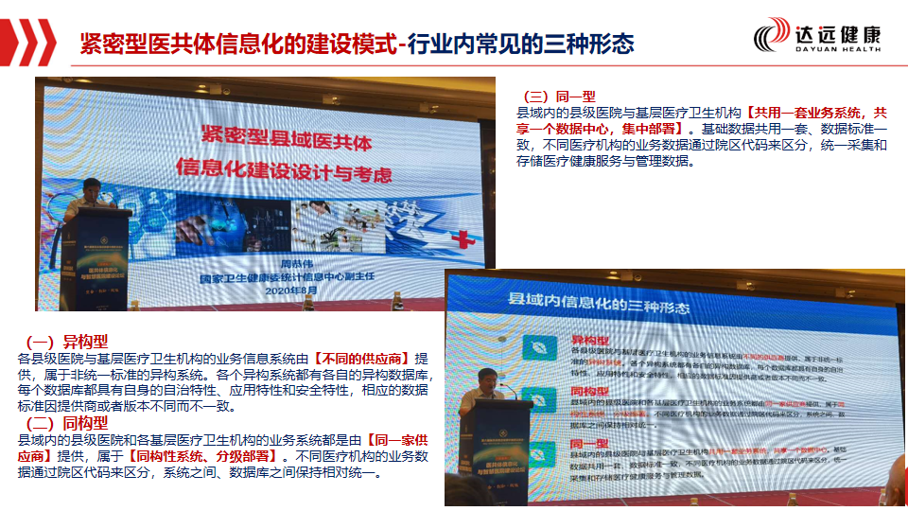

### 异构型

各县级医院与基层医疗卫生机构的业务信息系统由【不同的供应商】提供，属于非统一标准的异构系统。各个异构系统都有各自的异构数据库，每个数据库都具有自身的自治特性、应用特性和安全特性，相应的数据标准因提供商或者版本不同而不一致。这种模式适用于基于现状进行逐步治理、逐步集成和整合。

#### 【优点】：

1）部分县级医院可以做扩展建设，原有投资可以得到利用。

2）乡村两级由于系统建设时间比较早，可以统一更换为一体化的系统。

3）基于医共体信息平台来做集成，实现互联互通和信息共享。

4）这种建设模式适用于松散型的医共体，易于入手。

#### 【缺点】：

1）各家医院的信息化建设水平参差不齐全，承建厂商支撑能力参差不齐全，信息化统一规划设计及落地建设时，难以协调一致。

2）各家医院系统之间的互联互通和信息共享，必须依赖医共体信息平台，先期投入大。

3）各家医院互联互通和信息共享的进度和效果，容易受到原有各个系统的数据、流程、设计、技术、接口等标准差异性的因素影响，所带来的沟通协调成本会比较高，建设的时间周期会比较长，后期持续拓展深化时会越来越难。

4）医共体内相关医疗人员在动态配置管理时需要适应多种不同的业务系统风格，影响效率和体验。

5）只要某一个厂商因公司发展、产品和技术水平、数据和流程标准化等跟不上医共体的要求，最后的结果这个节点医院仍然要重新建设。

6）各家医院数据独立，都得配置成套的中心机房，信息设备资源没有得到充分利用，也不利于高效管理。数据中心建设涉及的相关硬件设备按国家信息安全等级保护容易存在重复建设，预算投入较多。

### 同构型（分级部署）

县域内的县级医院和各基层医疗卫生机构的业务系统都是由【同一家供应商】提供，属于【同构性系统、分级部署】。不同医疗机构的业务数据通过院区代码来区分，系统之间、数据库之间保持相对统一。这种模式适用于信息化统一规划设计，但各医院相对独立管理，各自逐步推进，不一定非得齐头、一致推进。

#### 【优点】：

1）同一家厂商的系统，在各家医院分别部署建设，通过医共体信息平台实现互联互通和信息共享。这种模式既兼顾了信息化统一规划设计，同时也规避了数据、流程、设计、技术、接口等标准差异性的风险。

2）基层乡村两级统一为一个中心机房和数据中心，各区县级医院可以有相对独立的中心机房和数据中心，可以保持一定的独立性，可按自己的管理要求进行信息化建设的推进。

3）医共体内相关医疗人员在动态配置管理时，各家医院系统风格一致，工作效率和体验不受影响。

#### 【缺点】：

1）各家医院之间的互联互通和信息共享，必须依赖医共体信息平台，先期平台投入大。

2）各家医院数据独立，都得配置成套的中心机房，信息设备资源没有得到充分利用，也不利于高效管理。数据中心建设涉及的相关硬件设备按国家信息安全等级保护容易存在重复建设，预算投入较多。

### 同一型（集中部署）

县域内的县级医院与基层医疗卫生机构【共用一套业务系统，共享一个数据中心】。基础数据共用一套、数据标准一致，不同医疗机构的业务数据通过院区代码来区分，统一采集和存储医疗健康服务与管理数据。

县、乡、村三级医疗机构共享一套业务系统，共享一个云数据中心，通过一张专线网络，通过电子居民健康卡（码），实现统一门户访问。所有医院的数据存储在一个库中，以医院机构代码进行区分，操作人员通过权限划分来管理可访问的功能和数据。各家医院既可独立运行，流程、功能、数据等互相不影响；同时又可以实现区域间的业务协同、互联互通和信息共享，数据的查询、统计和分析，既可以按单个医院，也可以按医共体多个医院汇总。

#### 【优点】：

1）统一信息化建设便利于医共体的统一规划、统一管理、统一执行

2）各家医院统一为同一厂商系统覆盖县、乡、村三级，采用一个统一的云数据中心。以某个县级医院的中心机房做主机房，其他两个县级医院机房做备用，实现安全互备，既高效利用了设备资源、信息管理人员资源，更便于系统的整体维护和管理。硬件设备采购、二级安全等级保护的建设成本就很低了

3）各家系统是一体化的，区域患者身份标识统一、双向转诊、区域检验协同、区域影像协同、区域病历共享、区域人财物管理等管理和协同应用建设就全在一个系统中实现了，就不需要集成平台来实现互联互通和信息共享。所以这种模式在一期规划中就可以先不上集成平台，节省投资预算。

4）医共体内医疗人员动态配置管理是统一的风格，不影响效率和体验。

5）后期拓展周期短、见效快、投入低，相比前两种模式其沟通协调成本、周期等都有比较好的改善。

#### 【缺点】：

医共体各级医院需要统一更换系统，影响范围大、管理协调难度较高，比较适用于紧密型医共体的管理要求。

# 信息化现状及问题分析

## 信息化建设现状调研

在县卫计局的牵头组织下，对医共体各成员单位进行了信息化现状的调研，以下是《调研信息表》的信息收集。

### 牟定县人民医院

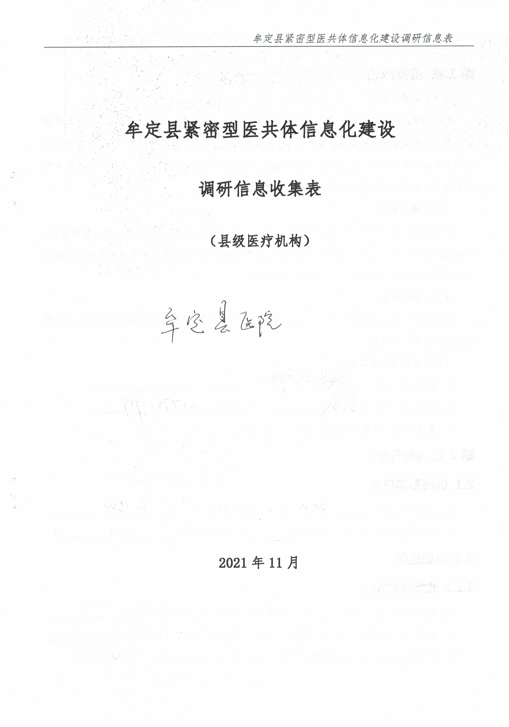

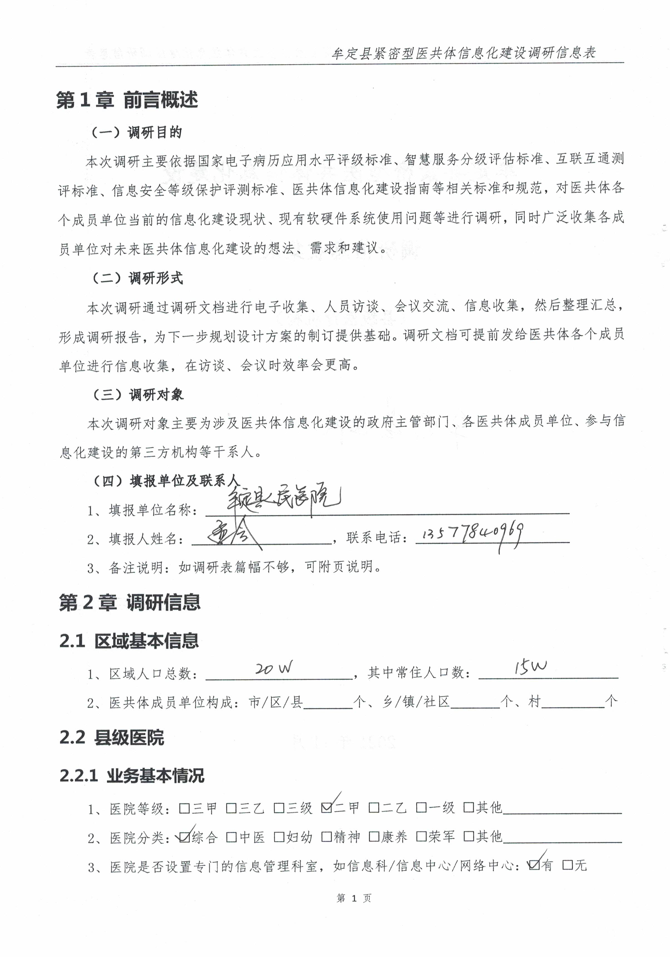

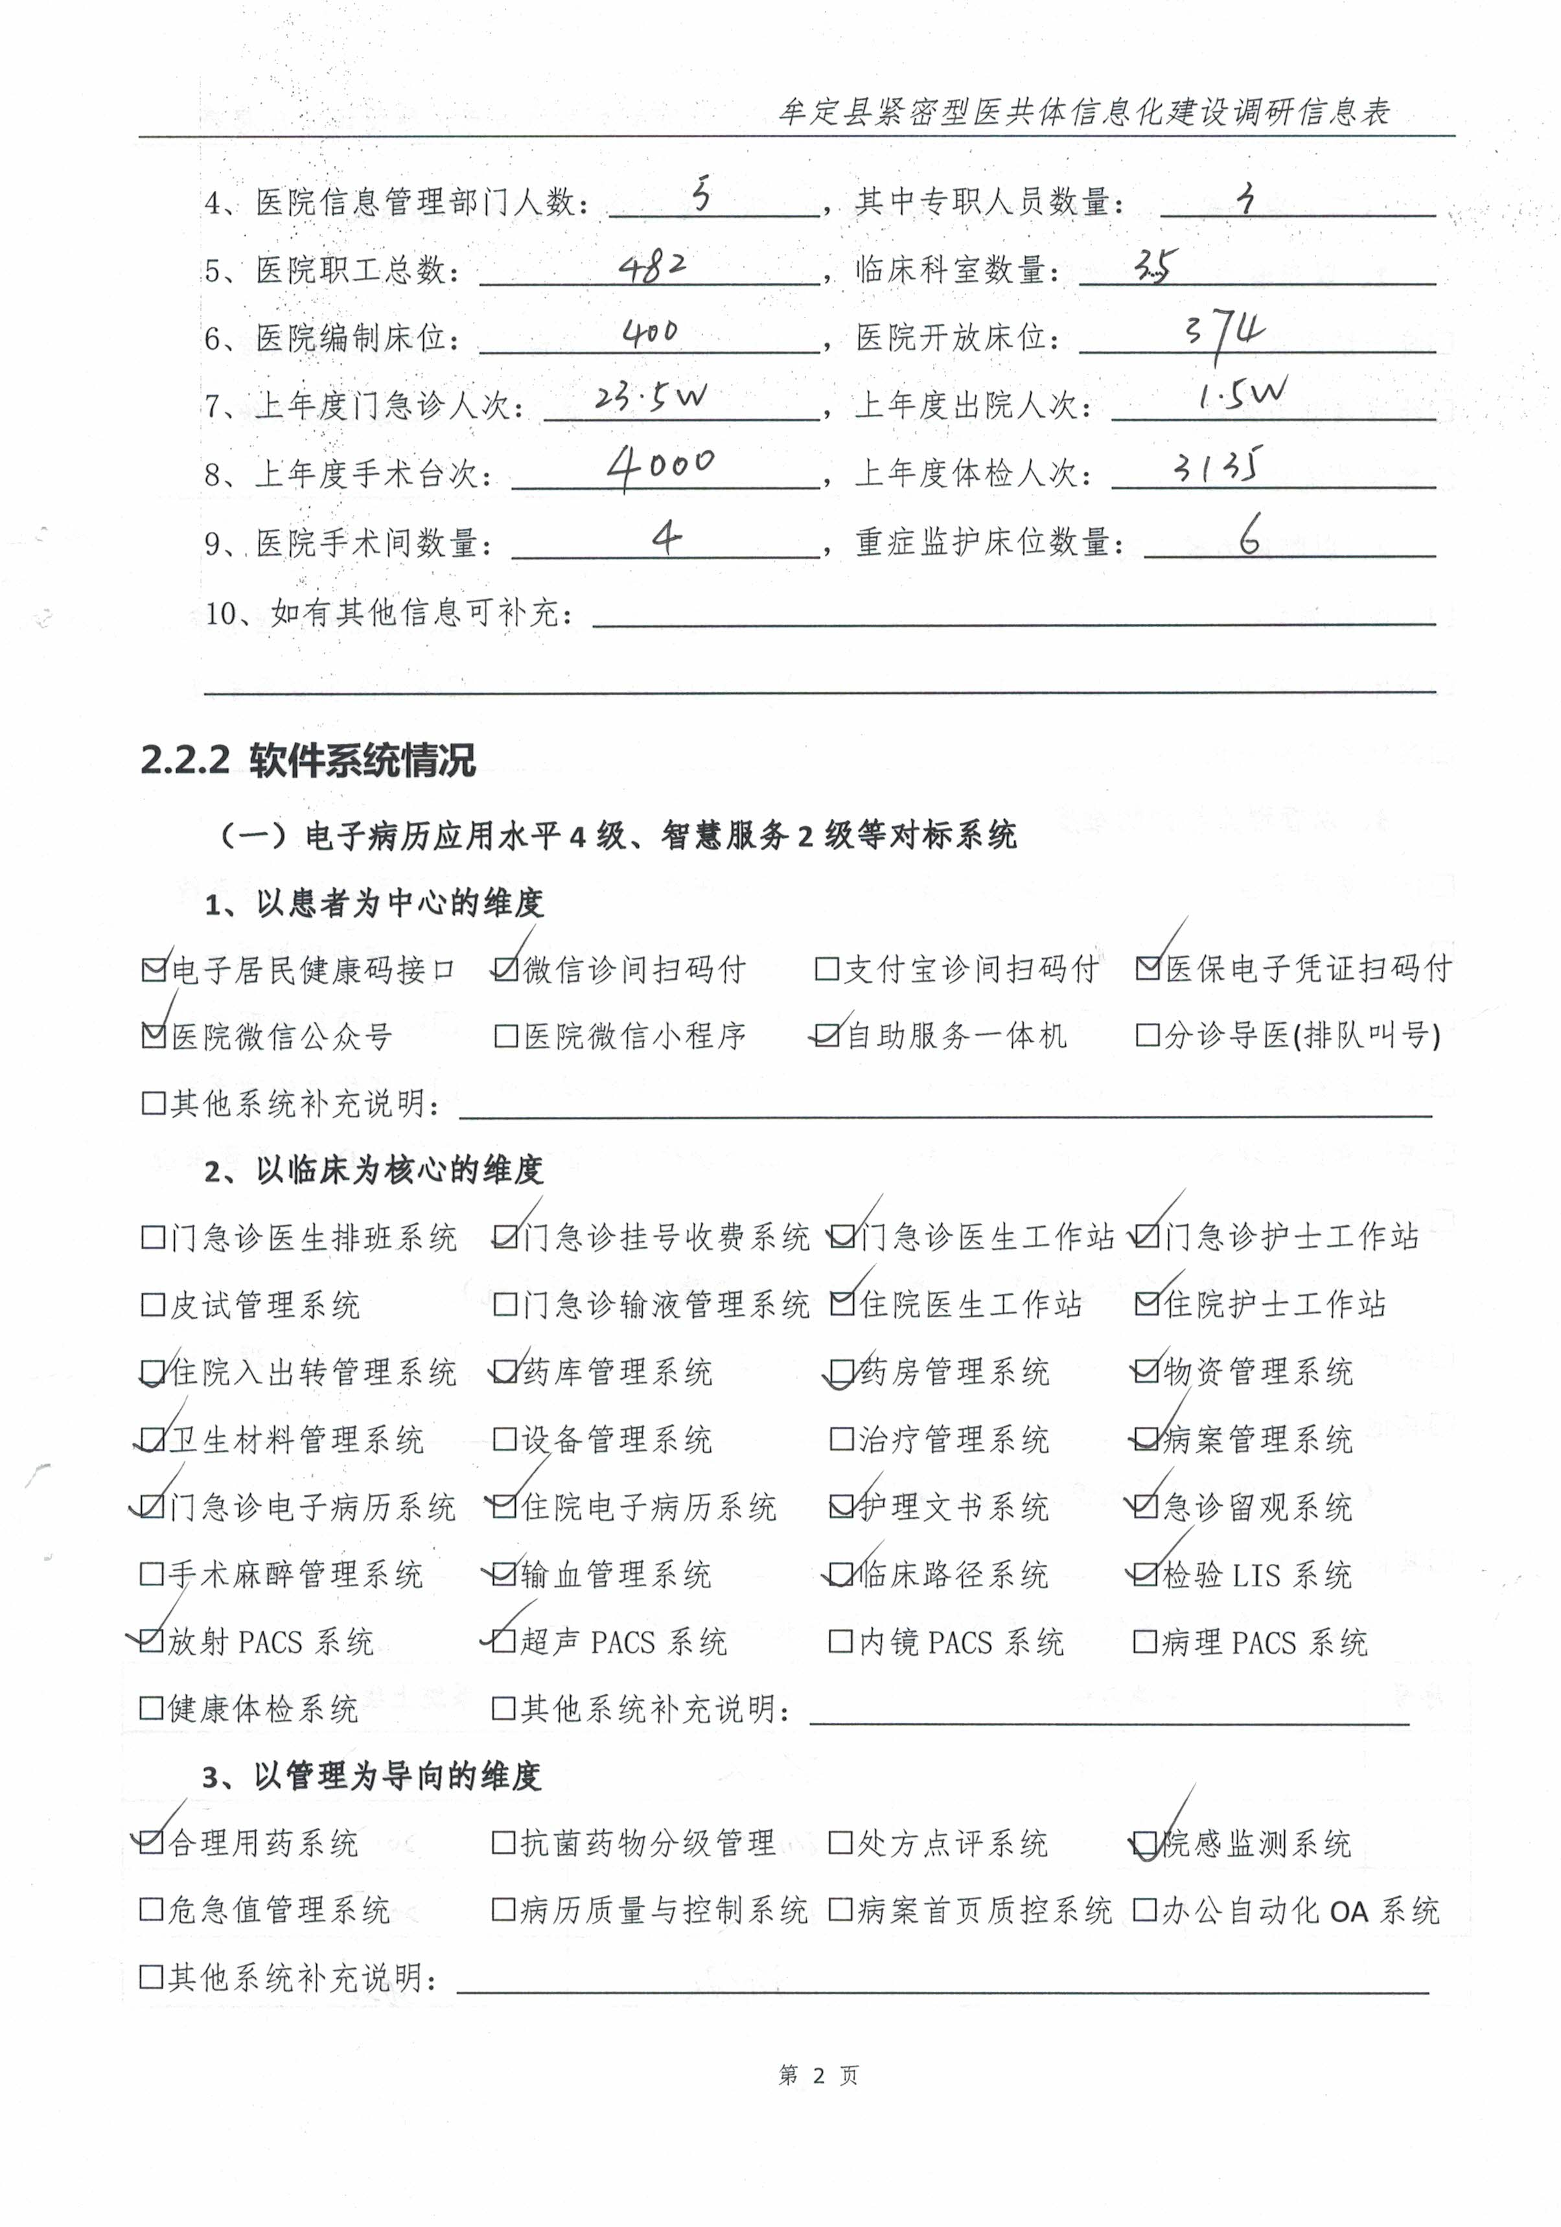

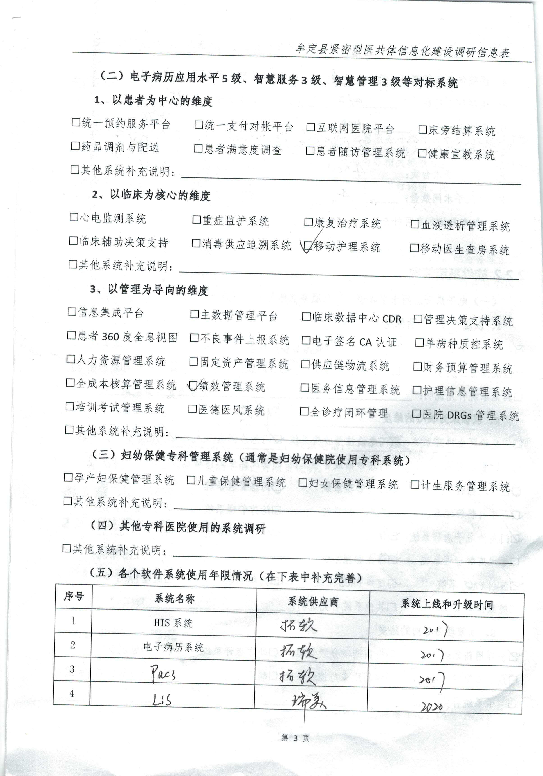

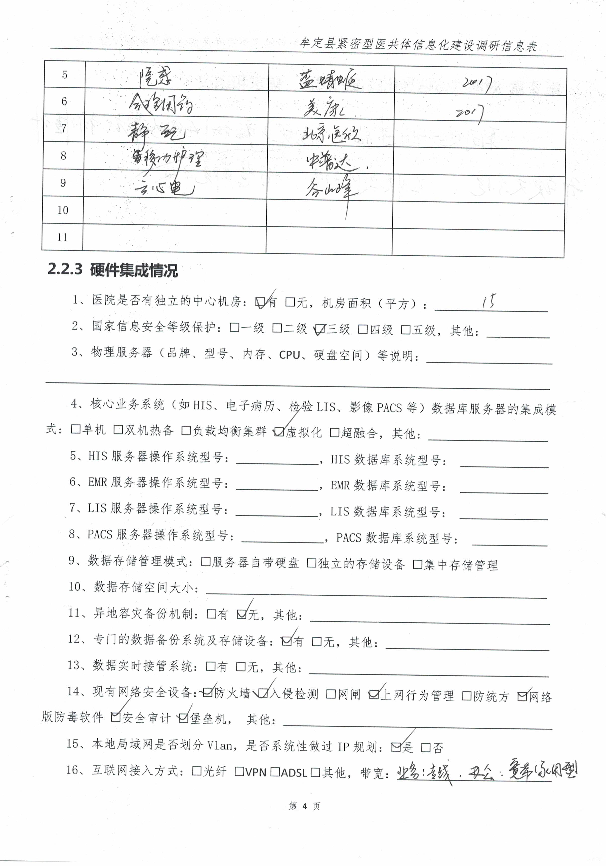



### 牟定县中医医院

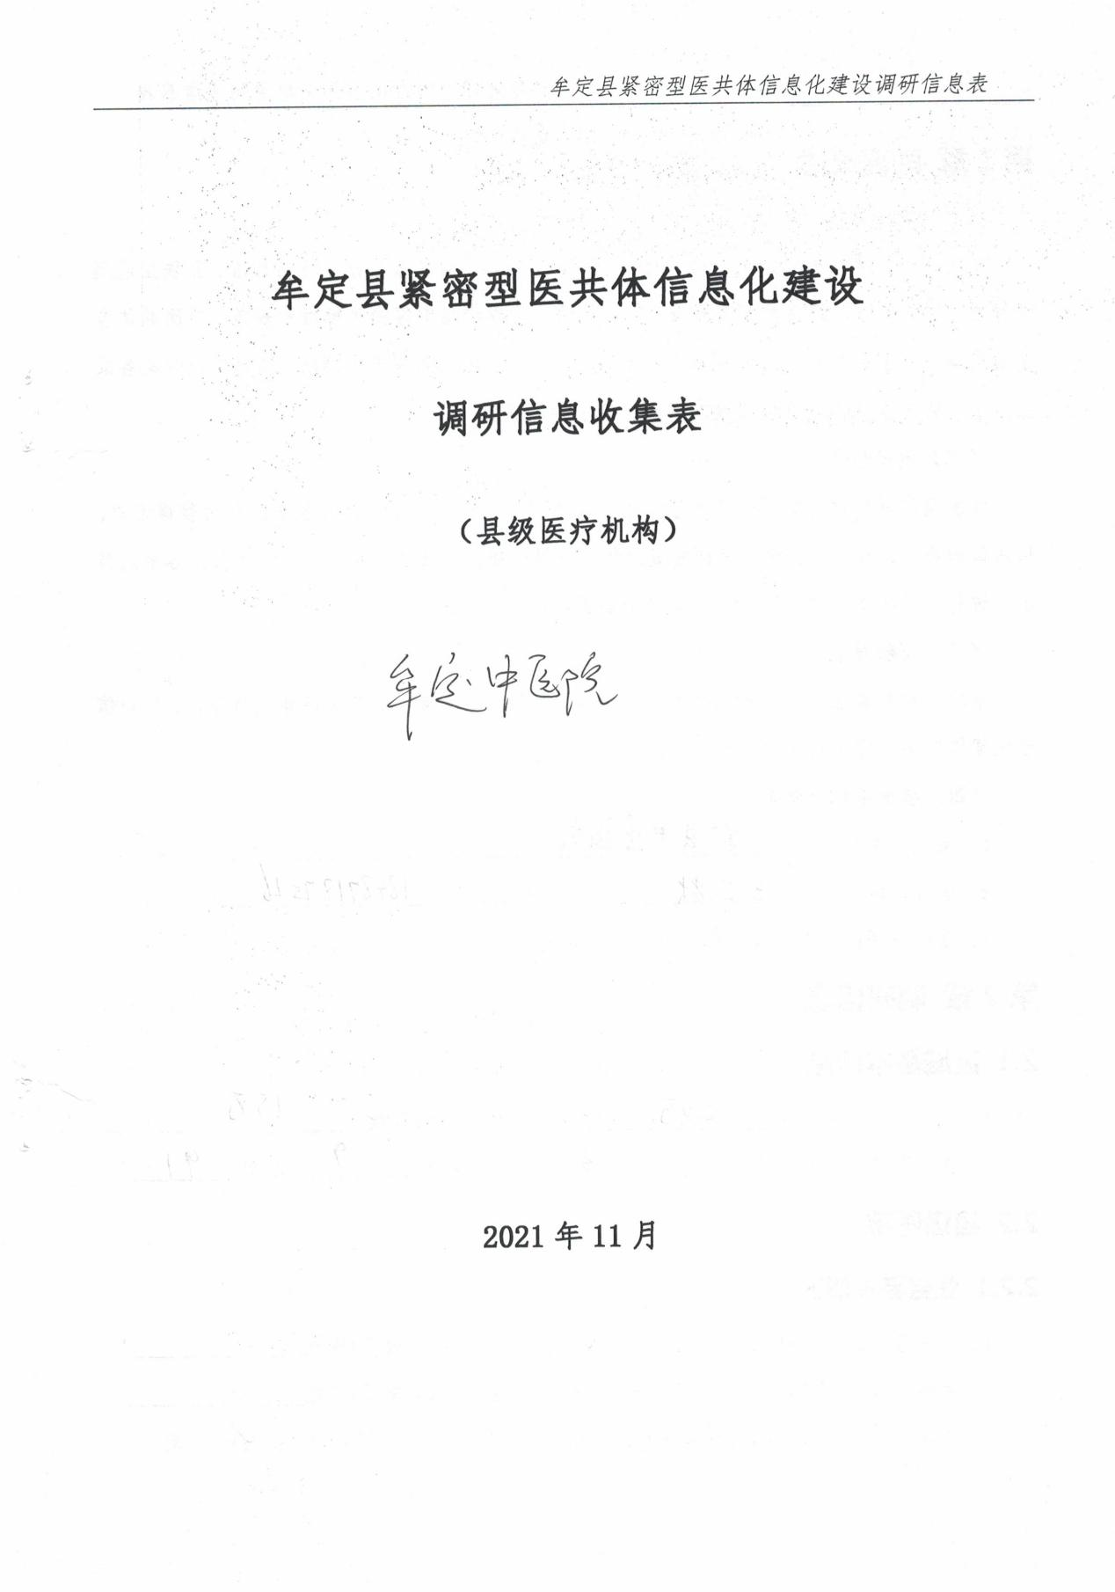

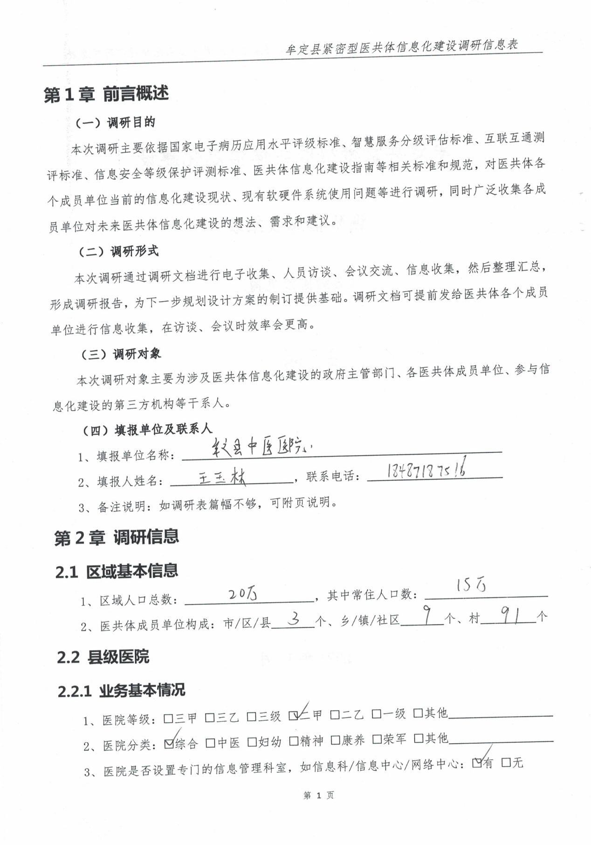

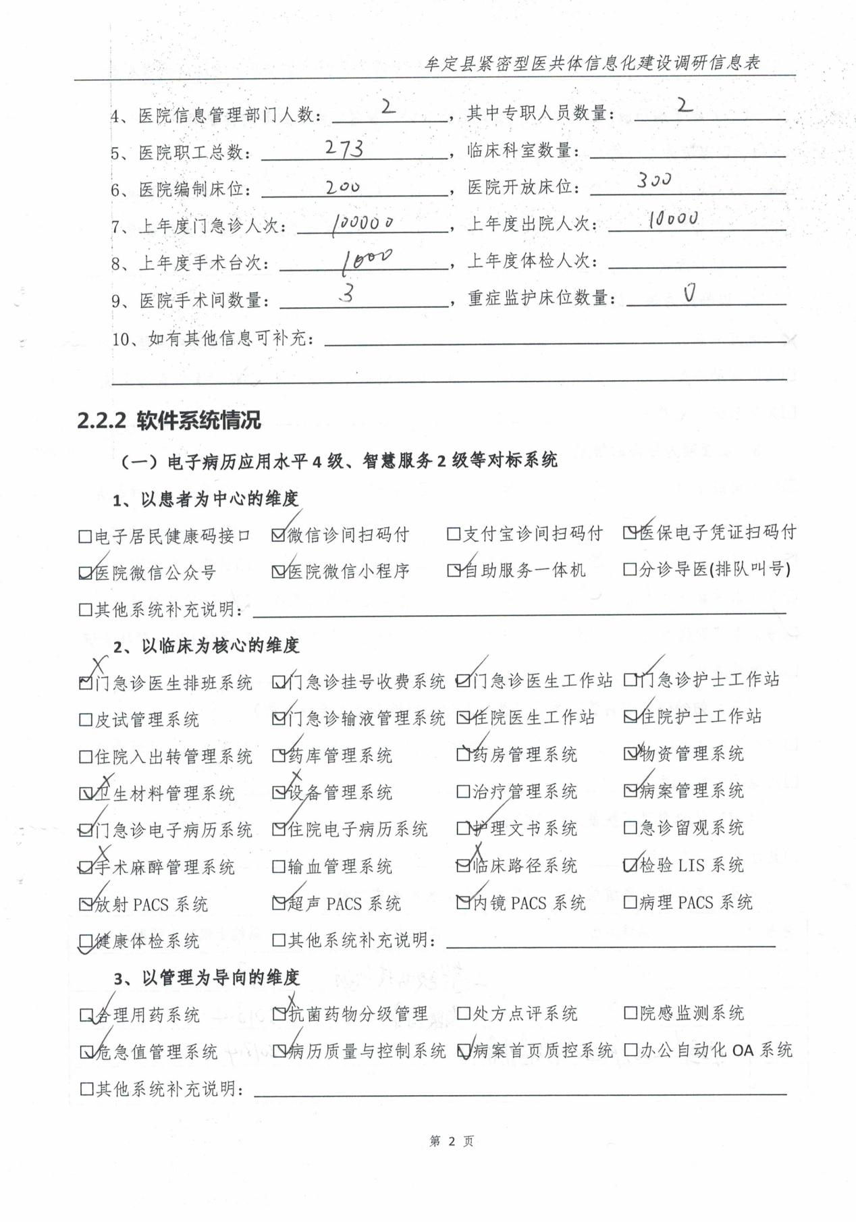

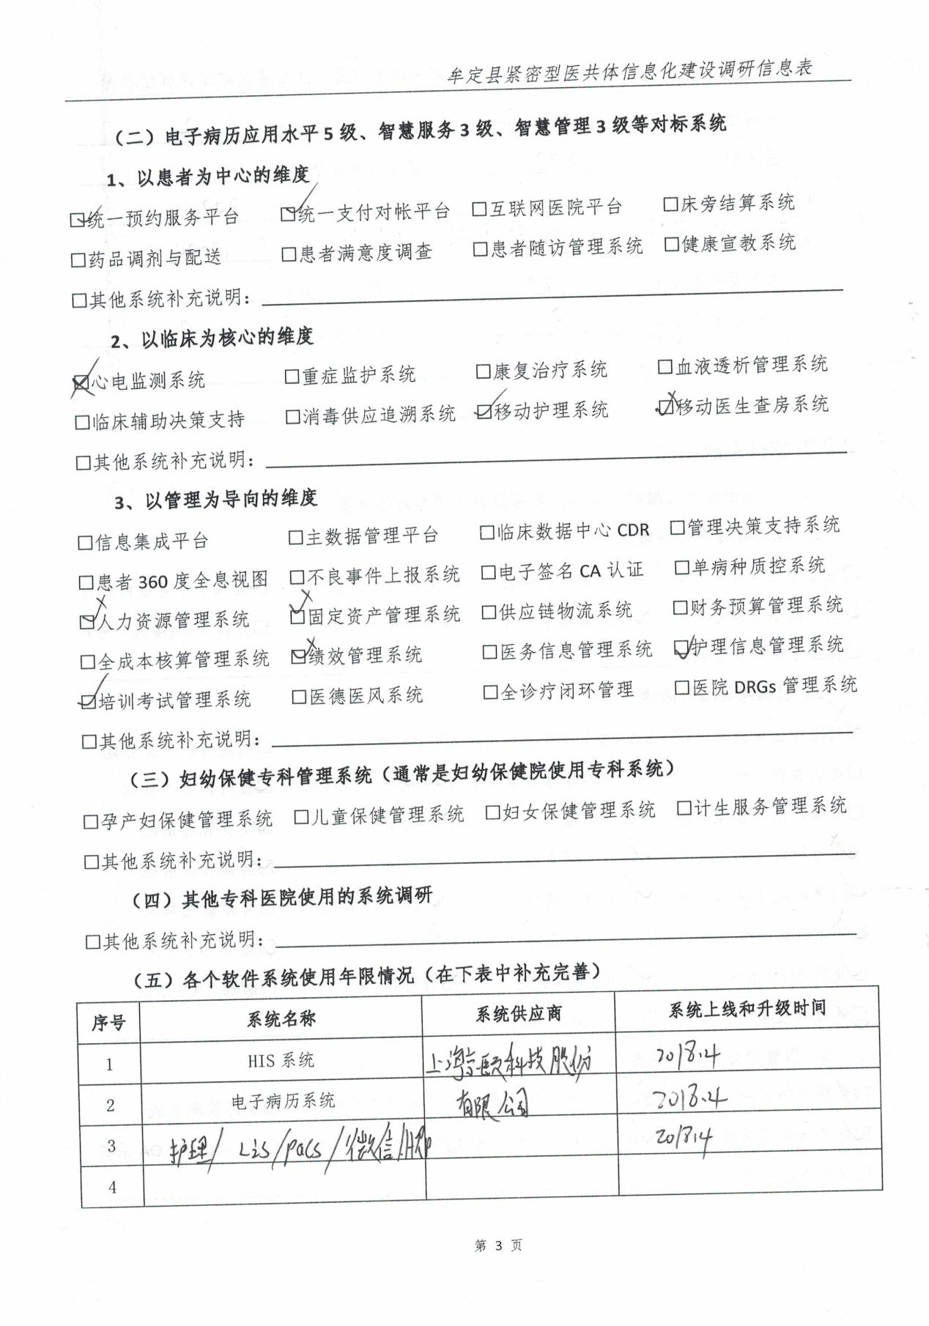

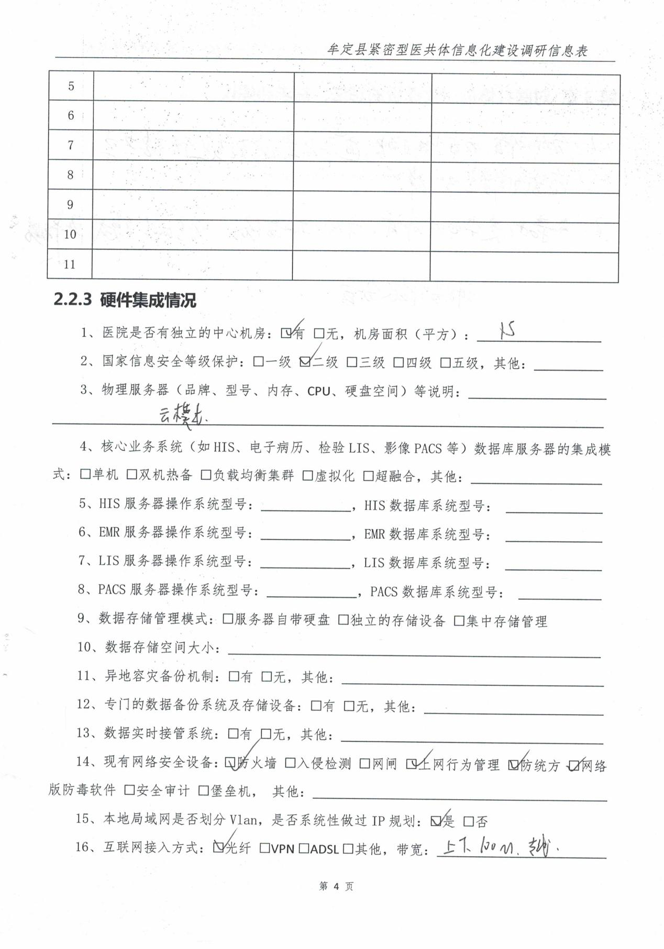

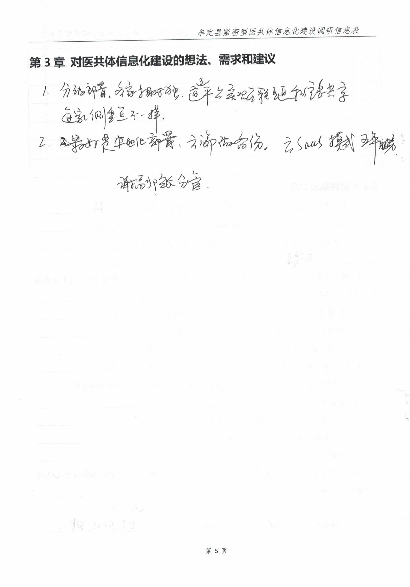

### 牟定县妇幼保健院

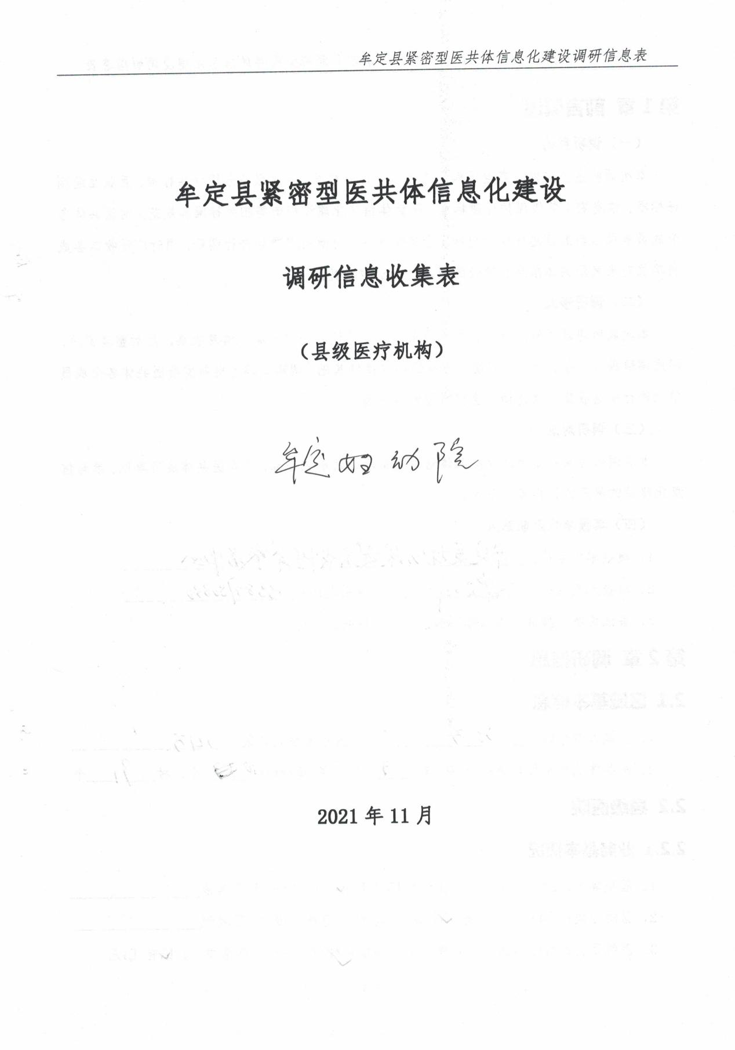

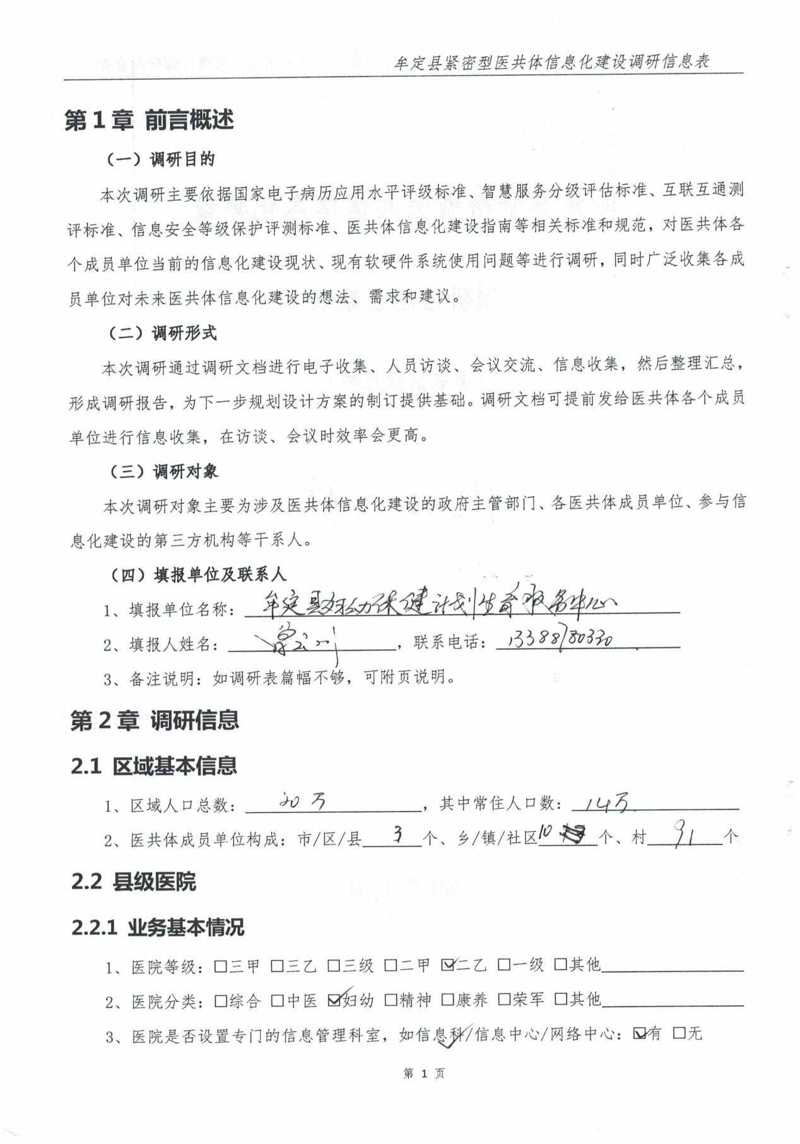

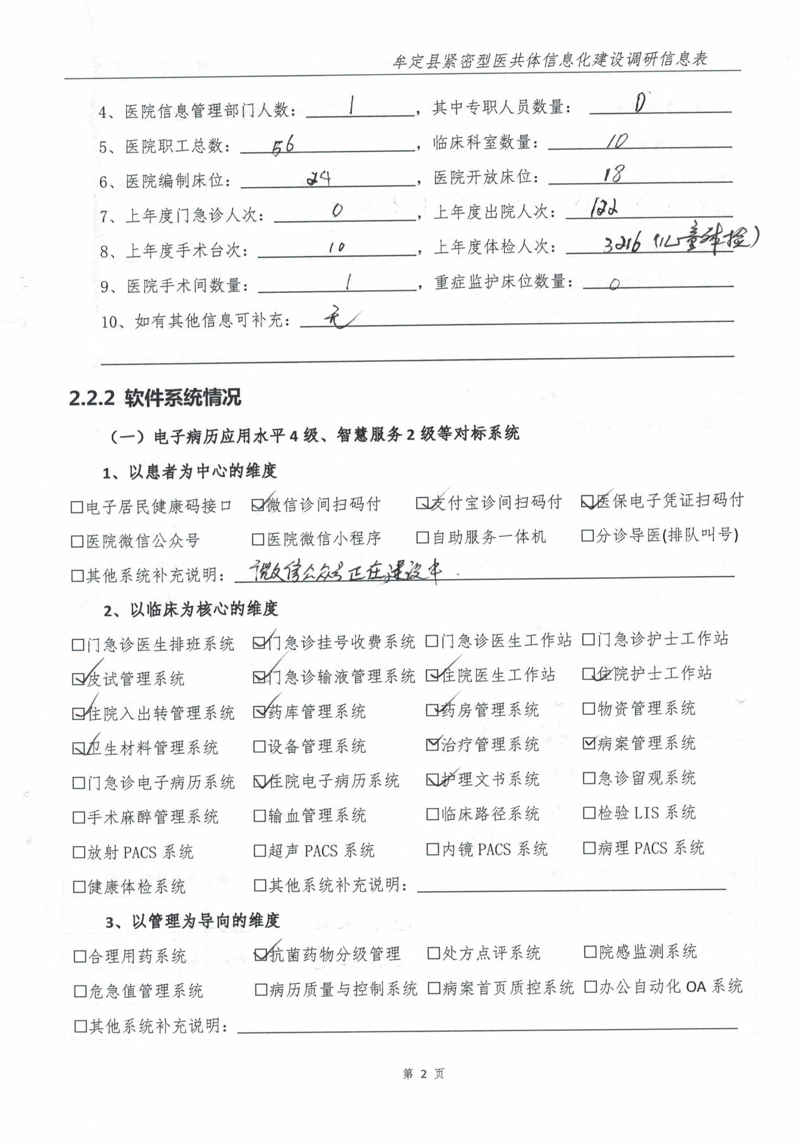

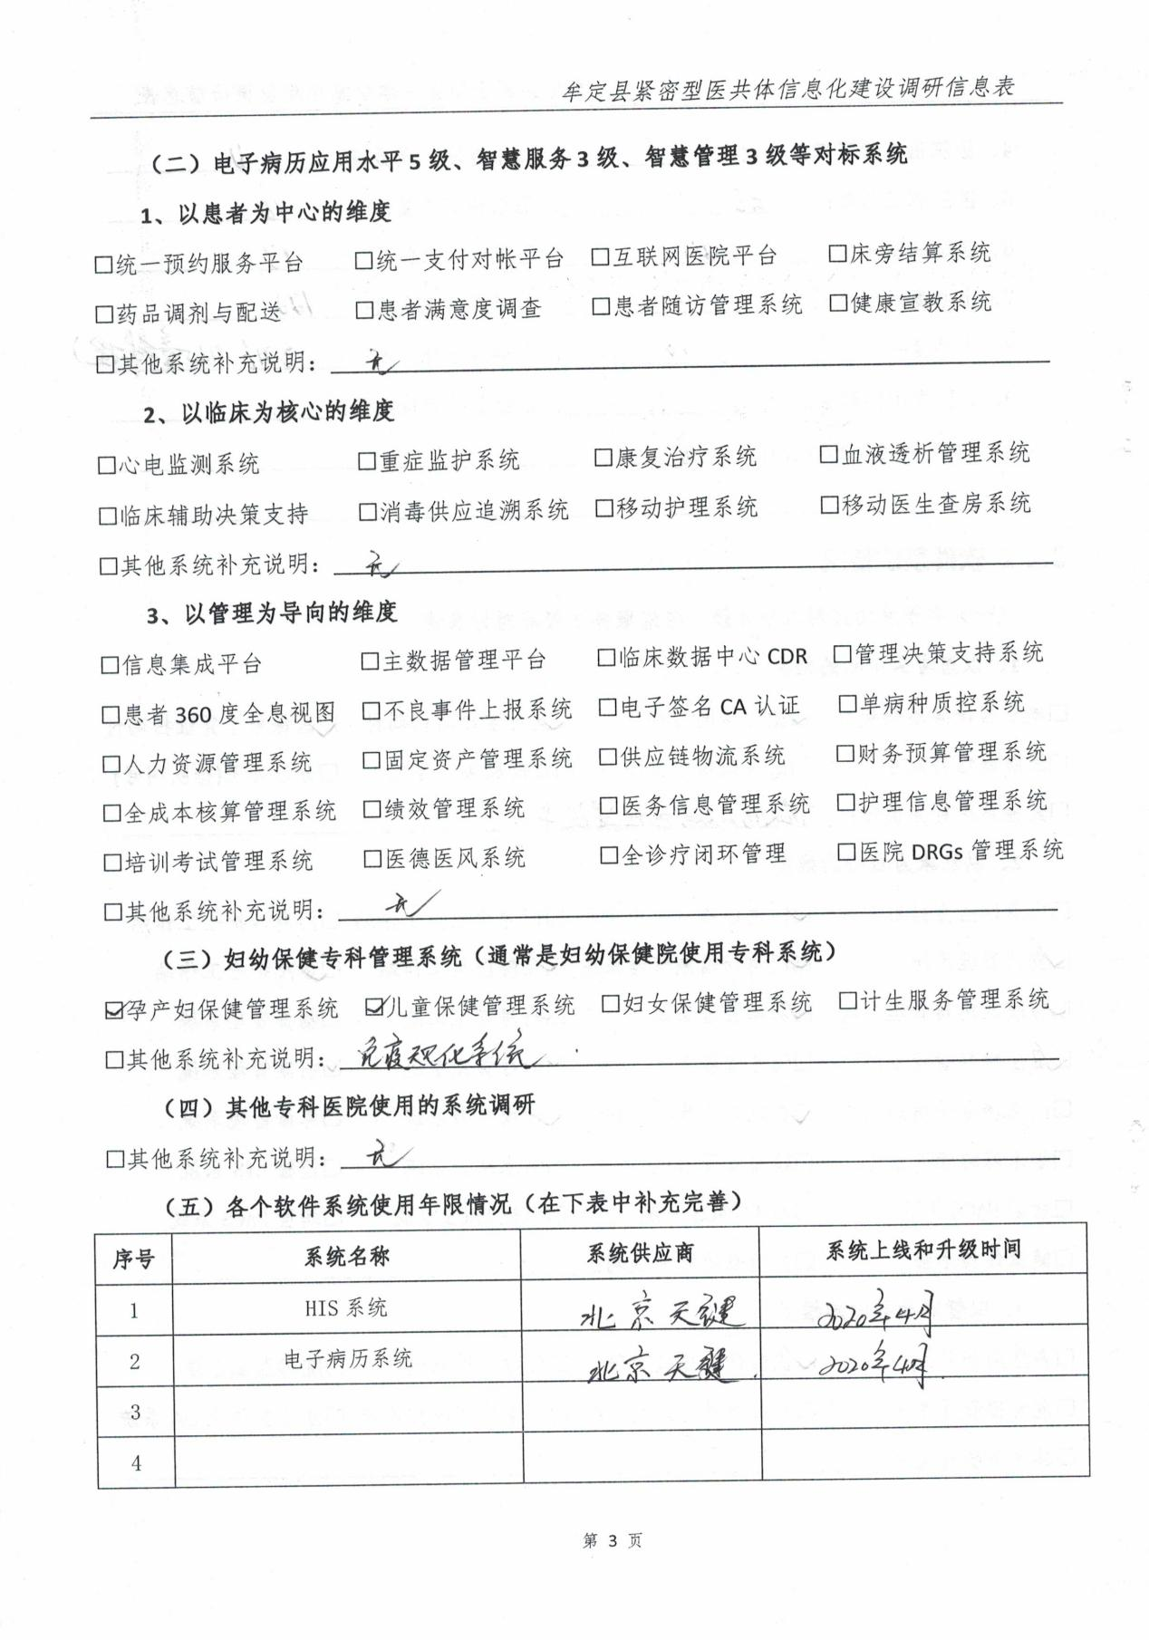

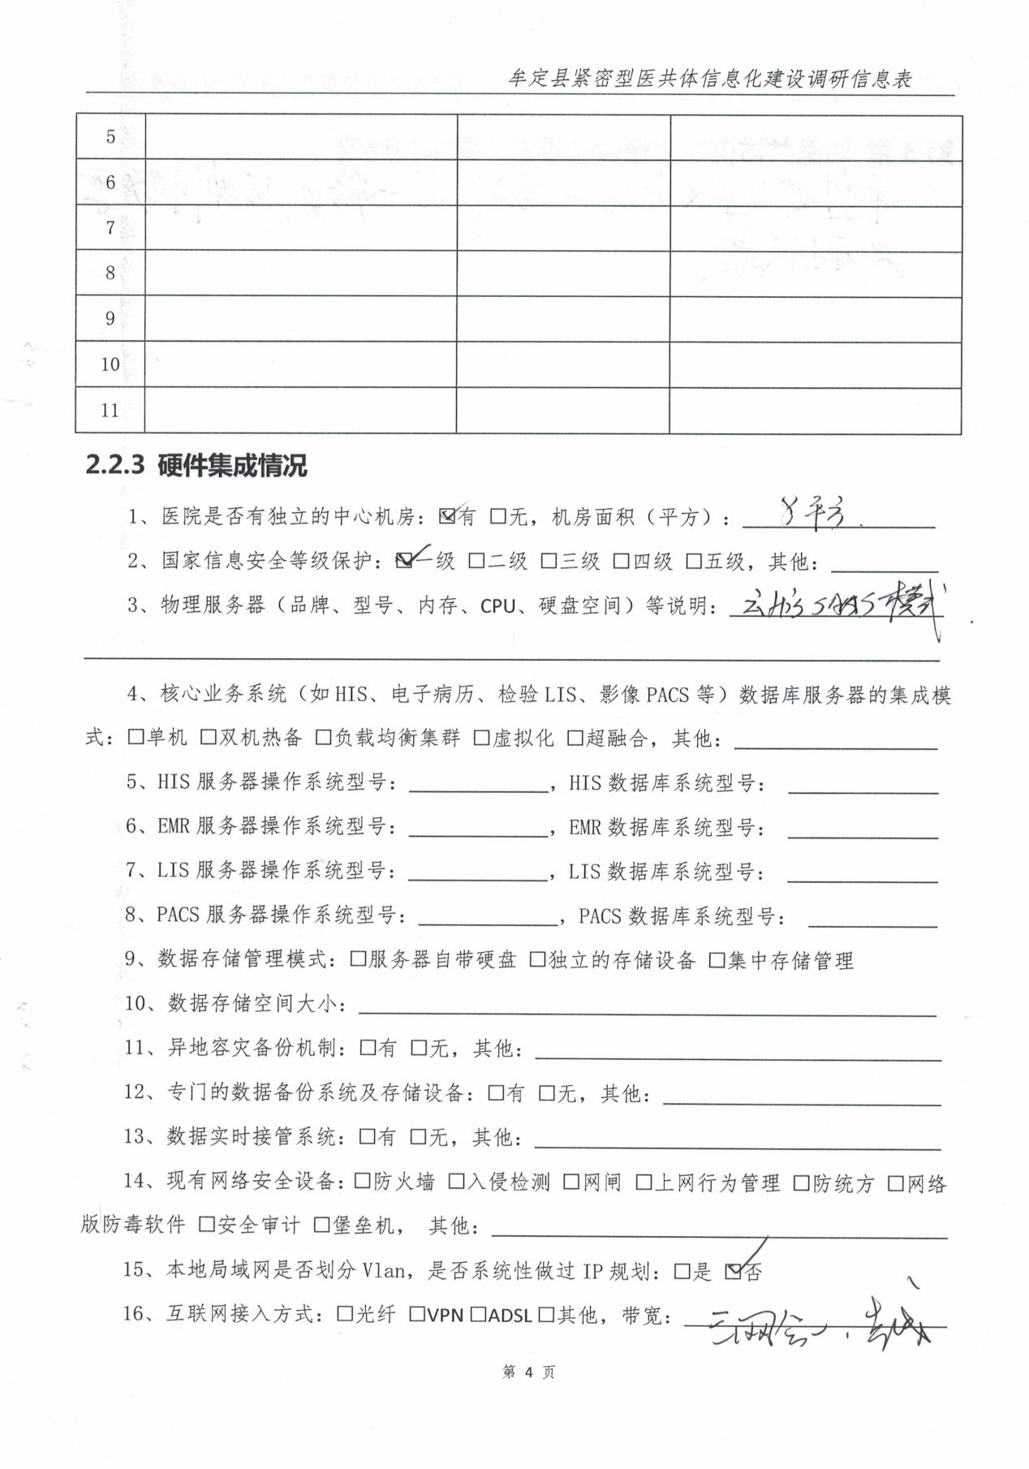

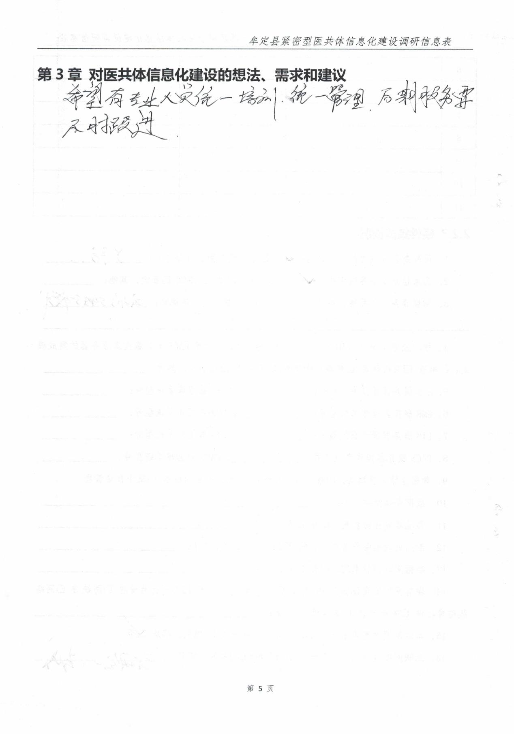

### 牟定县天台镇卫生院

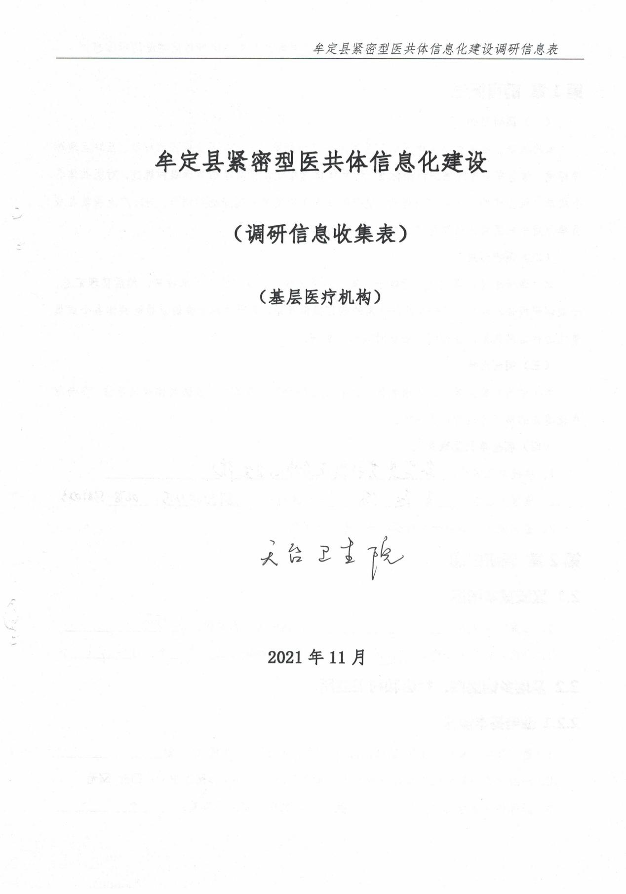

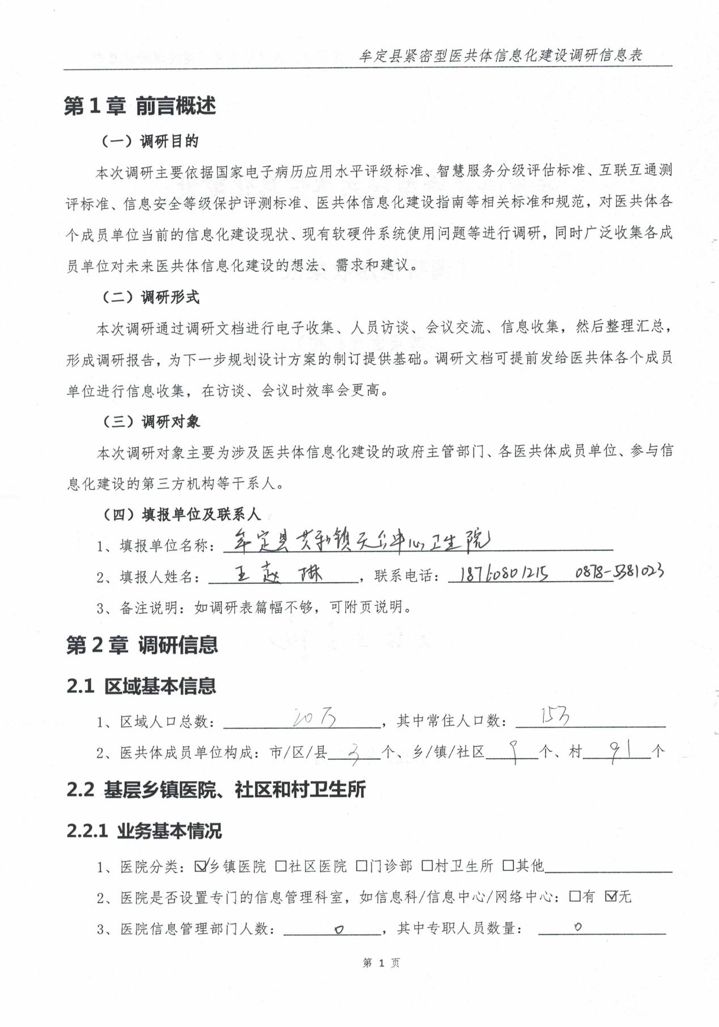

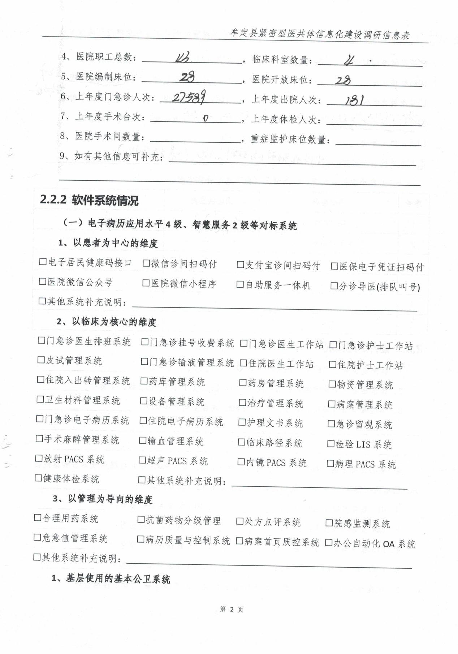

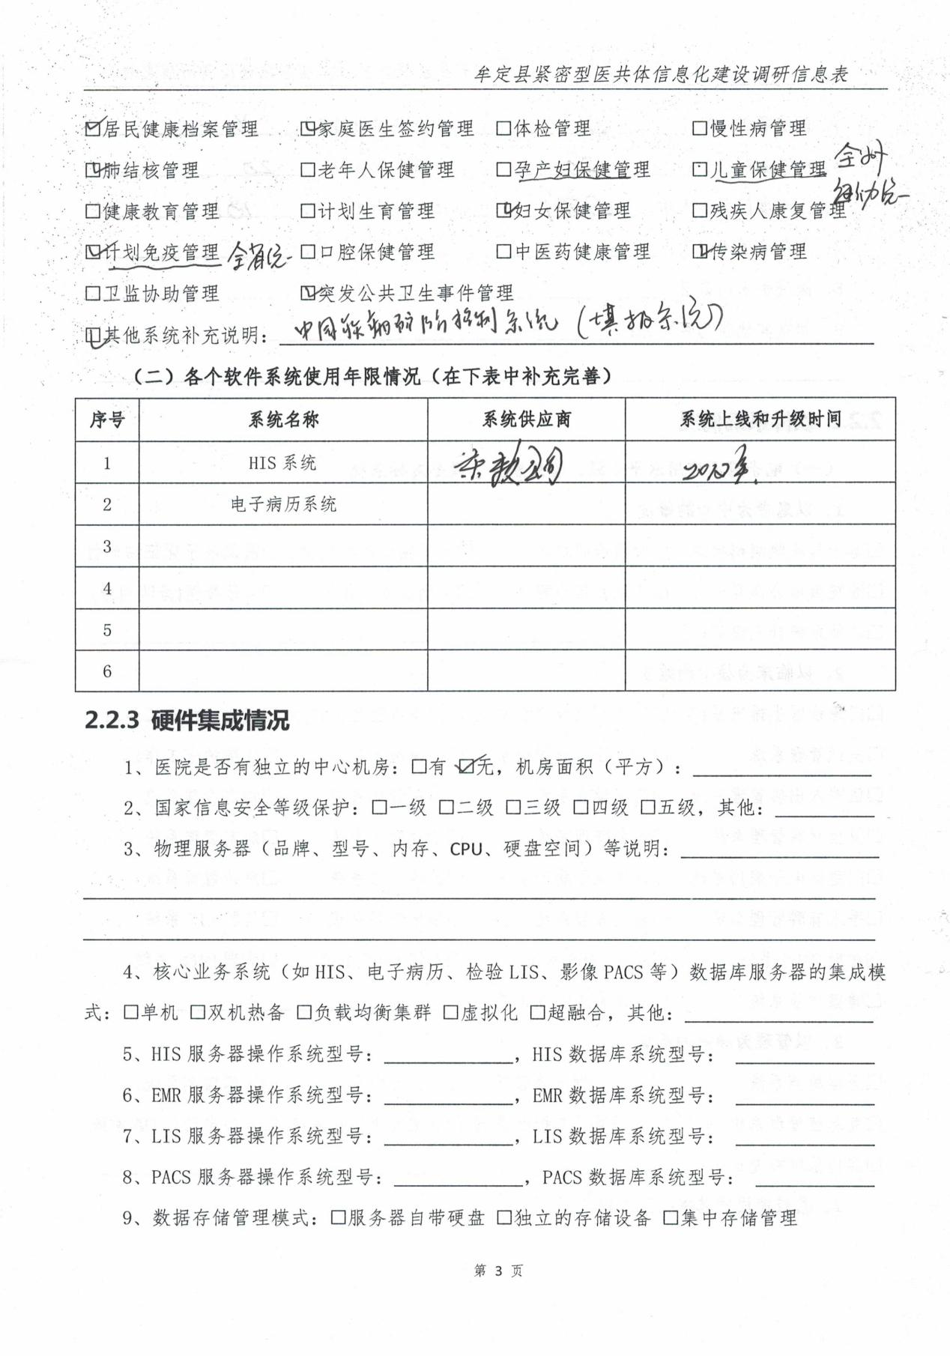

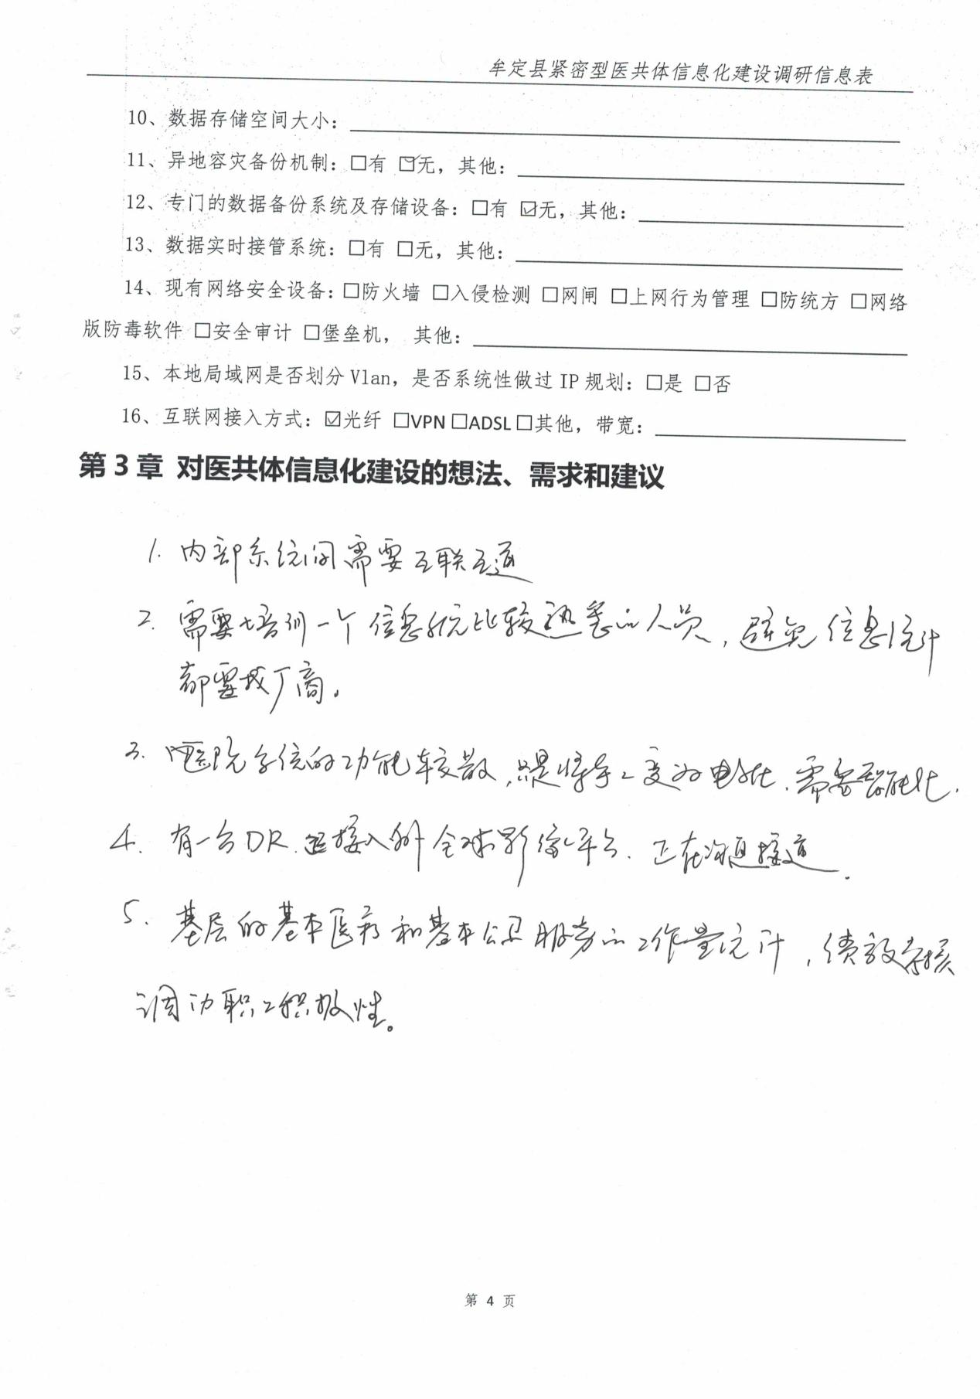

## 信息化建设现状分析

### 牟定县人民医院

1. 硬件设施

有独立的标准化中心机房，面积20平方左右，硬件设施比较完善，采用本地数据中心建设模式，信息安全等级保护已经通过3级评测。4台核心物理服务器，已经实现虚拟化平台管理；独立存储设备采用集中存储模式管理；有数据备份一体机；全院网络实现了系统性的VLan及IP规划，互联网接入及网络安全防护设备齐全。

1. 软件系统

软件系统建设总体情况初步评估能达到国家电子病历3级水平，离电子病历4级水平还有一定差距。建设内容包括：省电子居民健康码平台接口接入，微信扫码支付、医保电子凭证扫码支付、微信公众服务平台、自助服务一体机等互联网+医疗便民惠民服务建设；HIS、电子病历、检验LIS、影像PACS、手术麻醉、危急值、合理用药、抗菌药物分级管理、院感监测、移动护理等系统。系统使用年限在5年以内，系统整体使用情况较好，承建厂商持续服务到位。

1. 对外互联互通情况

完成云南省电子居民健康码平台接入；

完成云南省、楚雄州全民人口健康信息平台接入；

完成云南省智慧医保平台接入；

完成云南国家、省相关数据上报；

完成楚雄州全州影像会诊网络接入；

完成楚雄州全州心电会诊网络接入；

### 牟定县中医医院

1. 硬件设施

有独立的非标准化中心机房，面积15平方左右，机房结构及装修需要按标准进一步完善。总体采用公有云SaaS部署模式，中心机房中只有网络安全及相关辅助硬件设施，没有物理服务器和存储。全院网络实现了系统性的VLan及IP规划，互联网接入及网络安全防护设备齐全，已经通过信息安全等级保护2级评测。

1. 软件系统

软件系统建设总体情况初步评估能达到国家电子病历3级水平，离电子病历4级水平还有一定差距。建设内容包括：微信扫码支付、医保电子凭证扫码支付、微信公众服务平台、微信小程序、自助服务一体机、统一预约服务平台、统一支付对帐平台等互联网+医疗便民惠民服务建设；HIS、电子病历、检验LIS、影像PACS、危急值、合理用药、抗菌药物分级管理、病历质量与控制、移动护理等、综合运营HRP、护理信息管理、培训考试系统。系统使用年限在5年以内，系统整体使用情况一般，问题较多，综合运营HRP系统使用过程在不断持续完善，部分系统不满足实际业务需要，承建厂商持续服务不太好。

1. 对外互联互通情况

完成云南省、楚雄州全民人口健康信息平台接入；

完成云南省智慧医保平台接入；

完成云南国家、省相关数据上报；

完成楚雄州全州影像会诊网络接入；

完成楚雄州全州心电会诊网络接入；

### 牟定县妇幼保健院

1. 硬件设施

有独立的非标准化中心机房，面积8平方左右，机房结构及装修需要按标准进一步完善。总体采用楚雄州级妇幼平台私有云SaaS部署模式，中心机房中只有网络安全及相关辅助硬件设施，没有物理服务器和存储。全院网络还没有做系统性的VLan及IP规划，通过信息安全等级保护1级评测。

1. 软件系统

软件系统建设总体情况初步评估能达到国家电子病历2级水平，离电子病历3级水平还有一定差距。建设内容包括：微信扫码支付、医保电子凭证扫码支付等互联网+医疗便民惠民服务建设；HIS、电子病历、抗菌药物分级管理、孕产妇保健管理、儿童保健管理等系统。系统使用年限在5年以内。其中微信公众服务平台、检验LIS系统正在建设过程中。

1. 对外互联互通情况

完成云南省、楚雄州全民人口健康信息平台接入；

完成云南省智慧医保平台接入；

完成云南国家、省相关数据上报；

完成楚雄州全州心电会诊网络接入；

### 牟定县天台镇卫生院

由于牟定县各个乡镇卫生差别不太大，所以本次调研选择天台镇卫生院进行现场调研。目前基本医疗服务系统采用楚雄全州的SaaS云模式，基本公卫服务系统采用全省的医博士SaaS云模式，院内设备一般是网络设备。正在接入楚雄州全州影像会诊网络。

## 目前面临的主要问题

### 各个医院信息化水平差异较大

各家医院的信息化建设，起点不一、投入差异较大、建设目标和建设内容不尽相同、使用年限跨度较大、使用效果和持续服务支撑差异较大，总体来讲信息化基础普遍较差，其中县人民医院情况稍好。

### 各个医院信息化建设模式差异较大

1. **牟定县人民医院：**本地数据中心+院内局域网模式。
2. **牟定县中医医院：**公有云+互联网的SaaS模式。
3. **牟定县妇幼保健院：**楚雄州全州妇幼云平台+专线的SaaS模式。
4. **牟定县天台镇卫生院：**楚雄州全州医保云平台+专线的SaaS模式。

### 依据《国家智慧服务分级评估标准（共分0-5级），2级标准）》分析

1. **牟定县人民医院**

需要拓展和完善分诊导医（排队叫号）、健康体检等系统，同时便民惠民服务的支付手段还需要多样性支撑，如经常使用的支付宝等多种支付手段。

1. **牟定县中医医院**

需要拓展和完善全省的电子居民健康码平台接入、分诊导医（排队叫号）等系统，同时便民惠民服务的支付手段还需要多样性支撑，如经常使用的支付宝等多种支付手段。

1. **牟定县妇幼保健院**

需要拓展和完善全省的电子居民健康码平台接入、分诊导医（排队叫号）、助服务一体机等系统。

1. **牟定县天台镇卫生院**

全省的电子居民健康码平台接入、微信扫码支付、支付宝扫码支付、微信公众服务平台等简单、便捷的服务手段还没有建设。

### 依据《国家电子病历应用水平评估标准（共分0-8级），4级标准》分析

1. **牟定县人民医院**

需要拓展和完善门急诊医生排班管理、皮试管理、门急诊输液管理、内镜PACS、抗菌药物分级管理、处方点评、病理信息、病历质量与控制、病案首页质控等系统。

1. **牟定县中医医院**

需要拓展和完善门急诊医生排班管理、皮试管理、手术麻醉管理、输血信息管理、临床路径、抗菌药物分级管理、处方点评、院感监测、病理信息等系统。

### 依据《国家智慧管理分级评估标准（共0-5级），3级标准分析

1. **牟定县人民医院**

需要拓展和完善办公自动化OA、设备管理、抗菌药物分级管理、处方点评、病历质量与控制、病案首页质控、人力资源管理、固定资产管理、物流管理、医务信息管理、护理信息管理、财务预算管理、全成本核算管理、绩效管理、不良事件管理等系统。

1. **牟定县中医医院**

需要拓展和完善办公自动化OA、设备管理、物资管理、卫生材料管理、抗菌药物分级管理系统、处方点评系统、院感监测系统、人力资源管理、固定资产管理、物流管理、医务信息管理、财务预算管理、全成本核算管理、绩效管理、不良事件管理等系统等。

### 依据《国家等级医院评审二甲标准》分析

1. **牟定县人民医院**

需要拓展和完善皮试管理系统、门急诊输液管理系统、内镜PACS系统、抗菌药物分级管理系统、处方点评系统、病理系统、病历质量与控制系统、病案首页质控、不良事件管理系统等。

1. **牟定县中医医院**

需要拓展和完善皮试管理系统、手术麻醉管理系统、输血管理系统、临床路径系统、抗菌药物分级管理系统、处方点评系统、院感监测系统、病理系统、不良事件管理等。

1. **牟定县妇幼保健院**

需要拓展和完善皮试管理系统、门诊电子病历、临床路径、检验LIS、影像PACS、危急值管理、合理用药、处方点评、院感监测等系统。

# 顶层规划设计

## 规划设计理念

### 面向居民/患者提供智慧服务

以居民/患者为中心，以改善服务体验、提升服务效率、关注医疗安全和生命健康为宗旨，通过优化服务流程，借助互联网、移动通信、物联网、大数据、人工智能等信息技术，由各级有业务管理部门组织，信息技术部门支撑，对居民/患者实现全程闭环、便民惠民、未病早防、有病早治、治防结合的智能化服务，让居民/患者少跑路，让信息数据多跑路。

### 面向医疗工作人员提供智慧医疗

以临床为核心，以提高临床医疗服务效率和质量为目的，借助互联网、移动通信、物联网、大数据等信息技术，以医嘱为驱动，实现全诊疗过程的智能化闭环管理，以病历为主线，实现全诊疗过程的智能化辅助。实现诊疗过程的可视化、可追溯性、回馈临床，进而优化诊疗流程；实现知识库智能辅助决策，提高诊疗效率和质量，降低医疗工作人员的工作强度。让员工少跑路、让信息数据多跑路。

### 面向管理人员提供智慧管理

以管理为导向，以人为本，以规范化、精细化、科学化为目标，推动现代化医院的五个转型，即：服务理念以疾病为中心转向以健康为中心，发展方式由规模扩张型转向质量效益型、管理模式从行政化管理转向全方位绩效管理、从刺激发展建设转向扩大分配提高医疗人员收入、服务功能由医疗服务数量转向医疗服务质量。通过先进的信息技术手段，实现医院资源管理精细化、核心制度落实信息化、患者服务信息化、电子病历结构化、专病医疗协同化、目标管理信息化等医院发展六个方面的信息化支撑。最终对医院实现智能化、精细化的管控。

## 建设目标规划

遵循“政府主导，明确定位；权责明确，分工协作；资源下沉，提升能力；创新机制，群众受益。”的基本原则，通过医共体信息一体化建设，实现：县域医疗卫生服务能力明显提升，医保基金得到有效利用，居民医药费用负担合理控制，有序就医格局基本形成。力争县域就诊率达到90%，县域内基层就诊率达到65%左右，基层医疗卫生机构有能力开展的技术、项目不断增加。促进“基层首诊、双向转诊、急慢分治、上下联动”的分级诊疗建设，实现“小病不出村、常见病不出乡、大病不出县、急危重症和疑难杂症不出省、康复回基层”。

借助互联网、移动通信、物联网、大数据、人工智能AI等信息技术，建设“一中心（云平台和数据中心）”、“一专网（有线、无线、互联网相结合）”、“一通卡（电子居民健康卡（码）、“一门户（统一门户）”的一体化、多机构、集团化信息管理模式，实现医共体内各个信息管理系统的智能、开放、互联、协同、闭环。**（1）以居民/患者为中心，实现分级诊疗、便民惠民，对居民/患者实现医防融合、可及连贯的智能化医疗和健康服务；切实有效解决“看病难，看病贵”的问题。（2）以临床为核心，对诊疗实现全程闭环的智能化处理；（3）以管理为导向，对医共体实现智能化、精细化的管控；实现区域医疗资源集约化的优化和配置。**让居民/患者和员工少跑路，让信息数据多跑路，实现医共体业务全面数字化、医疗健康服务智能化、人财物管理精细化和业务协同区域化的区域智慧医疗健康管理。

通过医共体内县、乡、村三级一体化的信息化建设，实现对医疗服务、公共卫生服务、财政管理、人事管理和绩效管理等的技术支撑。推进医疗卫生信息共享，提升医疗卫生机构协同服务水平和政府监管水平。发展远程医疗服务，以县级医疗机构为纽带，向下辐射有条件的乡镇卫生院和村卫生室，向上与城市二级医院远程医疗系统对接。具体目标如下：

### 以居民/患者为中心，分级诊疗，上下联动，家庭签约，便民惠民，切实有效解决居民“看病难，看病贵”的问题。

**（一）县级与乡村级的向下联动**

通过县级与基层乡村的信息共享，实现基层首诊、双向转诊、急慢分治、上下联动的分级诊疗服务。实现区域检验中心、区域影像中心、检验检查结果互认、远程会诊中心等业务协同。

**（二）县级与省、市级医联体的向上联动**

通过县级与省级、市级的医联体系统互联互通和信息共享，实现精神疾病、肿瘤疾病等患者的双向转诊和远程电子处方等医疗协同服务。

**（三）互联网+医疗提升居民就医体验**

通过互联网+医疗，为居民/患者提供便捷的医疗服务体验，包括：诊间微信+支付宝的聚合扫码支付、医保电子凭证扫码支付、人脸识别扫码支付、微信公众服务平台、智能分诊导医（排队叫号）、自助式一体服务机等；

### 以分级诊疗为导向，强基层，上管下沉，实现区域医疗资源的集约配置和优化，提升基层医疗服务能力。

全面推行县乡村医疗卫生服务一体化改革，提龙头、强基层，上管下沉显活力。实现“529”托管模式。即坚持“5个不变”原则：资产归属不变、独立法人不变、卫生院功能不变、财政支持政策不变、职工身份不变，把握“2个对等”要求：权利与责任对等、投资与受益对等（托管期间，县级医院新投资形成的资产归县级医院所有，新增资产属国家投入的归卫生院所有），实行“9个统一”规范管理：统一行政管理、统一人事管理、统一绩效考核、统一村卫生室管理、统一业务管理、统一财务管理、统一药品管理、统一人员培训、统一信息化管理。

通过县级与基层乡村的信息共享，实现区域人力资源、区域财务、区域药品、区域医务、区域护理、区域物资材料、区域设备固定资产、区域财务预算、区域成本核算、区域绩效管理等人、财、物全面区域化管理。从而整合区域医疗卫生资源，推进县域医疗卫生资源共享，促进优质医疗卫生资源下沉到基层。改革完善县域医疗卫生服务体系，推进县乡一体、乡村一体管理，提高县域医疗卫生服务体系整体绩效和基层医疗卫生服务能力。提升乡村两级门诊和住院的就诊率在全医共体内的占比。

### 由“治疗”向“健康”进行观念转变，推进医防融合；围绕健康管理产业链，实现多元化反哺，开展互联网医院、互联网大健康建设。

通过发挥医共体的整体效应和资源优势，完善医防协同的公共卫生管理体系，能有力推进医共体公共卫生和医疗队伍的融合，提升县域公共卫生服务，而推动医疗健康服务从以治疗为中心，向以健康为中心的转变。围绕健康管理产业链，建立高效的慢病管理机制和平台，开展互联网医院和互联网大健康的建设。

### 以临床为核心，对诊疗实现全程闭环的智能化处理；提高医疗效率，强化医疗质量和安全。

借助互联网、移动通信、物联网、大数据等信息技术，以医嘱为驱动，实现临床全诊疗过程的智能化闭环管理。通过智能设备和信息系统，提高医护工作效率；通过流程管理规避医疗质量风险，减轻医护工作强度；通过闭环管理，实现诊疗过程的可追溯性，优化医疗服务流程。

### 以管理为导向-实现全程闭环的智能化、精细化管控

以实现【区域医疗资源的集约化配置和优化】为目标，实现以会计为核心、预算为主线、成本为基础、绩效薪酬为杠杆的医共体人、财、物一体化管理目标和决策体系，提升精细化管理水平。统一行政管理、统一人事管理、统一绩效考核、统一村卫生室管理、统一业务管理、统一财务管理、统一药品管理、统一人员培训、统一信息化管理。

### 整合数据，综合监管

通过医共体综合监管平台，有效监控区域内各医院的运营效益情况、医疗质量情况及各医共体医疗协作开展情况，实现区域内医疗资源的合理分配，医疗质量的有效监管和环节控制。通过精细化的绩效考评，合理配置卫生资源，科学分配和拨付政府医疗、医保、公卫等专项资金，充分发挥资源最大效益，充分提高财政资金的利用效益。最终切实解决居民或患者“看病难、看病贵”的问题。

### 整体达到电子病历应用水平4级标准、智慧服务3级标准、智慧管理3级标准、互联互通评测四级甲等标准。

通过本项目建设，整体达到电子病历应用水平4级标准、智慧服务3级标准、智慧管理3级标准、互联互通评测四级甲等标准。

## 总体架构设计

### 总体业务架构



1. **【三个基础业务管理】**

覆盖医共体三级医疗机构：县、乡、村。包含门诊、急诊、住院、医技、医辅等医疗管理业务，同时也包含财务、后勤、设备、科研、教学、体检等综合运营管理业务。乡镇级医疗除医疗管理、运营管理外，还包括了居民健康卡、健康档案、慢病管理、家庭医生等基本公卫服务。

1. **【四类拓展的应用服务】**

包含无线移动应用服务、互联网应用服务、自助一体机应用服务、物联网应用服务，以提高工作效率和质量管理水平，提升患者就医体验，提升居民医疗健康服务的获得感。

1. **【三类管理和协同中心】**

紧密型医共体通常下设区域管理中心、区域业务协同中心、区域急救中心。

1. **【两类外部机构联动】**

医共体需要与省、市医联体，人口健康的社会保障、卫生监督、疾病控制、妇幼保健、中心血站等外部机构进行互联互通。

1. **【两个未来拓展】**

医共体的互联网医院、互联网大健康拓展。

1. **【三个智慧理念】**

面向患者/居民的智慧服务，面向医疗健康工作人员的智慧医疗，面向管理人员和主管部门的智慧管理。

### 智慧特征设计



智慧医共体信息一体化管理的设计理念主要包含三层结构：物联网应用层、医疗和运营管理层、互联网应用层。实现人与人、人与物、物与物等之间的万物互联，实现智慧医院【医疗健康数据】和【费用收入支出】两大信息主线的融汇贯通，支撑面向患者的智慧服务、面向医疗工作人员的智慧医疗、面向管理人员的智慧管理。

**1、第一层：物联网应用管理平台**

指医院诊断类、治疗类、辅助类等设备通过传感器、软件系统、网络等来负责数据通讯、使用监控、日常管理，然后面向各个人员、系统提供服务，并支撑设备与设备之间的数据通讯。

**2、第二层：全诊疗过程闭环管理，医疗管理和运营管理双轮驱动**

以【患者】和【员工】为中心，以【临床】为核心，通过管理流程、管理事件、消息提醒，实现【医疗管理】和【运营管理】全流程的智能化处理和闭环监控。使流程通畅、功能高效、操作便捷、数据准确、安全可靠，事前可提醒、事中可控制、事后可追溯。

**3、第三层：互联网应用管理平台**

指医院各个业务信息管理系统从线下往线上拓展，将使用场景延伸到互联网、智能手机，以突破物理空间的限制，优化流程、提高效率、提升体验。未来医院种类繁多的互联网应用必须统一、标准、规范，以线下应用为支撑基础，逐步往线上拓展和延伸。

### 总体功能架构

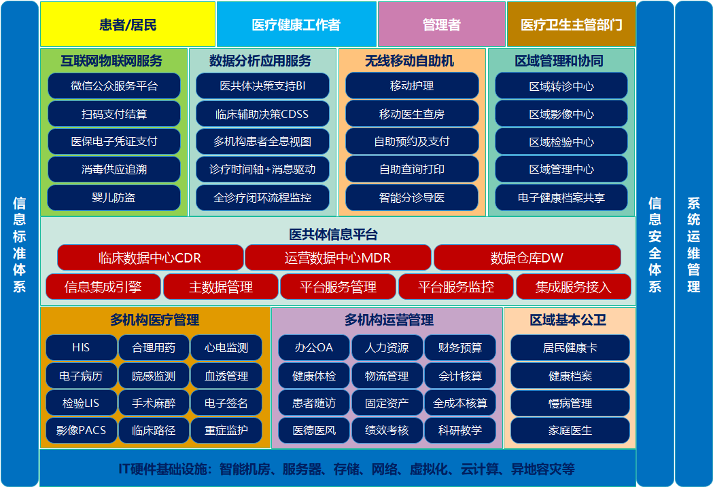

如上图所示，系统架构分为3-1-1-7-4共五个部分：

1. **【3：三个保障体系】**

医院信息化建设应遵循国家信息管理相关标准规范，以促进各系统信息间的互联互通；并切实提高信息网络和重要信息系统安全保障能力和安全防护能力，应构建起医院整体的信息网络系统安全保障体系；同时建立系统运维管理规范，确保系统日常稳定、安全运行。

1. **【1：一套智能化的IT硬件基础设施】**

智能化的IT硬件基础设施包含智能机房、可虚拟化集成配置的服务器集成、集中式存储管理、可实现负载均衡的数据库和应用服务器群、可靠安全的三级分层网络等，在条件许可的情况，配置双活机房实现异地容灾。医院可采用统一的云数据中心的架构。

1. **【1：一个医共体信息平台】**

医共体信息平台是智慧医院信息化建设的核心基础设施，协助医院整合、集成和管理各个业务应用系统，帮助医院遵循国家相关信息化建设标准和规范，并在各个业务应用系统中贯彻执行，实现系统的互联互通、信息共享，同时能避免医院信息化建设过程中存在的冗余开发建设。

1. **【7：七大部分业务应用】**

医院信息化业务应用主要分为七大领域：多机构医疗管理、多机构运营管理、区域基本公卫、互联网物联网应用服务、数据分析应用服务、无线移动自助机应用服务、区域业务协同服务等。

1. **【4：四个服务对象】**

以患者为中心，对患者实现全程闭环的智能化服务；以临床为核心，对诊疗实现全程闭环的智能化处理；以管理为导向，对医院实现智能化、精细化的管控。同时为卫生主管部门对医疗机构的综合监控提供相应的技术和数据支撑。

### 总体技术架构



如上图所示，基于面向服务的体系结构SOA思想、微服务架构理念，对医院各类信息服务进行抽象、拆分和封装，形成各类微小化、高内聚、低耦合的原子服务。基于中台技术理念，形成业务中台、数据中台、技术中台等服务类库。基于组件的软件开发方法CBD，基于服务类库，构建形成内聚的业务功能组件服务。基于低代码开发平台和可视化运维管理平台，实现对用户快速变化的需求响应。然后以角色对象为中心，快速组装各类产品。最终形成三层云架构、多机构多院区支撑和部署的一体化信息服务平台，犹如一部汽车的生产，是从零件生产、配件构建、不同产品型号组装的标准化流水线。主要包含以下几个部分：

1. **【技术服务层】**

技术服务层主要是实现面向应用构建提供的基础类和公共类的技术服务类库。包括安全验证服务、公共方法类库、监控服务、消息服务、日志服务、报表引擎、模板引擎、中间件订阅服务、服务治理及调度等。

1. **【数据服务层】**

数据服务层主要是实现系统应用数据库访问和数据采集、加工、转换、清洗、视图、挖掘等服务的统一化和标准化，形成数据服务类库。各个功能域的业务服务组件可能是分成多个团队开发完成的，数据相关服务则是独立的团队负责，数据的入口和出口只会有一个。包括主数据管理、主索引管理、数据采集、数据转换、数据质量、数据视图、数据挖掘等服务。

**3、【业务服务层】**

业务服务层主要是实现应用业务逻辑层和Api接口层的封装，实现“汽车”零件的生产。业务逻辑层通过面向对象分析，对业务服务进行抽象，应用外观、代理、工厂等设计模式，按业务功能域进行封装和归类，形成业务服务类库。Api接口层则是通过安全验证、路由负载、事件调度、流量控制、日志监控等技术实现Api网关的统一管理。

**4、【组件服务层】**

组件服务层为分组件层和表现层两部分。组件层主要是面向业务功能实现组件的内聚和封装，是“汽车配件”的构建过程；面向角色进行组件的装配实现产品形态的展现，是“不同型号汽车”的装配过程。技术路线采用C/S（C#+WinForm）和B/S（Html5+CSS3+JavaScript）混合模式，依据不同应用场景的功能、安全、性能等需要而定制产品表现。

**5、【开发和运维平台】**

开发平台是应用自动化代码生成工具、报表设计器、模板编辑器、工作流引擎等技术形成低代码快速开发平台，实现用户快速变化的需求响应。运维平台是对自动化升级更新、应用部署配置、系统运行监控等可视化管理。

### 总体数据架构

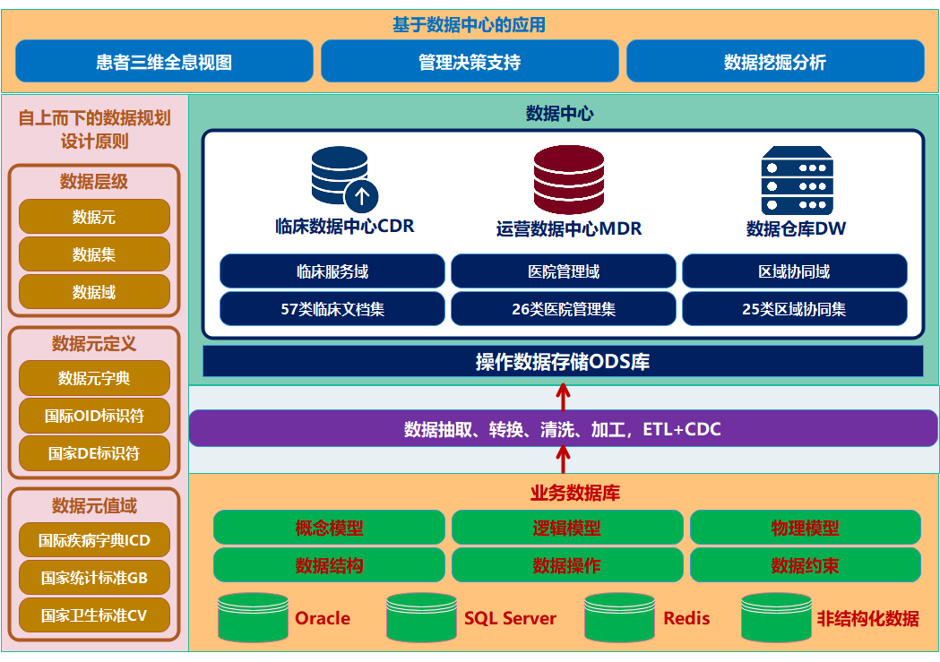

如上图所示，总体数据架构依据自上而下的数据规划设计原则，以用户需求为驱动，以国家相关标准规范为参照，逐层分解。主要包含四大部分：基于数据中心的应用，数据设计原则，数据中心，业务数据库。

**1、【基于数据中心的应用】**

数据中心的建设国家有相关标准规范，主要也是基于医院内部和外部的数据需求而设计。比较典型的有如下三类：

患者三维全息视图：按患者就诊时间、疾病或健康问题、医疗和健康服务活动三个维度展现患者从出生到死亡，包含门诊、住院和体检三大块，包括诊断、医嘱、病历、路径、病历、费用等各类电子病历和健康信息。这是以患者为中心的所有信息集中展现和浏览。

管理决策支持：包括医院运行状况、医疗服务、质量管理、药品管理、科研教学、医保管理等多维度、多层次的数据统计分析，包括历史环比、同比，数据下钻查询等，为医院管理层提供数据化、可视化的决策依据。这需要整合医院临床诊疗管理、综合运营管理和区域协同管理等方面的数据。

数据挖掘分析：根据医院业务和管理需要，构建数据模型；通过海量数据分析挖掘，寻找其中的价值，转而为临床和管理服务。需要海量数据，需要建模。

**2、【数据设计原则】**

不管是业务数据库，还是数据中心的CDR、MDR，数据设计都需要遵循如下三个原则：

数据层级：数据元、数据集、数据域。数据首先按域分类，然后再生成数据集，而数据集则由数据元构成。

数据元定义：医院数据中心和业务数据库涉及种类繁多的数据，数据元作为最原子单元就显得特别重要，这是后面互联互通和信息共享的重要基础保障。数据元需要统一的元字典，每项数据元需要对应国际OID标识符和国家DE标识符。

数据元值域：值域就是数据取值范围，这是数据标准化和质量管理最重要部分。很多系统并不是数据元不标准，而是值域定义不标准。比如患者基本信息表中有一项数据元叫婚姻状况，取值范围是GB/T2261.2-2003包含10多种代码和名称，而大多数系统只有未婚和已婚两种。

**3、【数据中心】**

数据中心包含三部分内容：临床数据中心CDR、运营数据中心MDR、数据仓库DW。参照国家相关标准，主要包含临床服务域、医院管理域、区域协同域等三类数据域，包含57类临床文档数据集、26类医院管理集、25类区域协同集。

数据中心的数据来源于医院各个业务数据库，通过数据抽取、转移、清洗、加工等工具，形成操作数据存储ODS过程数据记录，然后生成各个数据集。

**4、【业务数据库】**

业务数据设计包含概念模型、逻辑模型、物理模型，也包括数据结构、数据操作、数据约束等内容。在应用和数据中心的需求驱动下，遵循总数据元、标准数据元值域字典等原则，完成业务数据库的规划设计。确保业务数据库为数据中心提供全面和准确的高质量数据。

### 总体应用架构

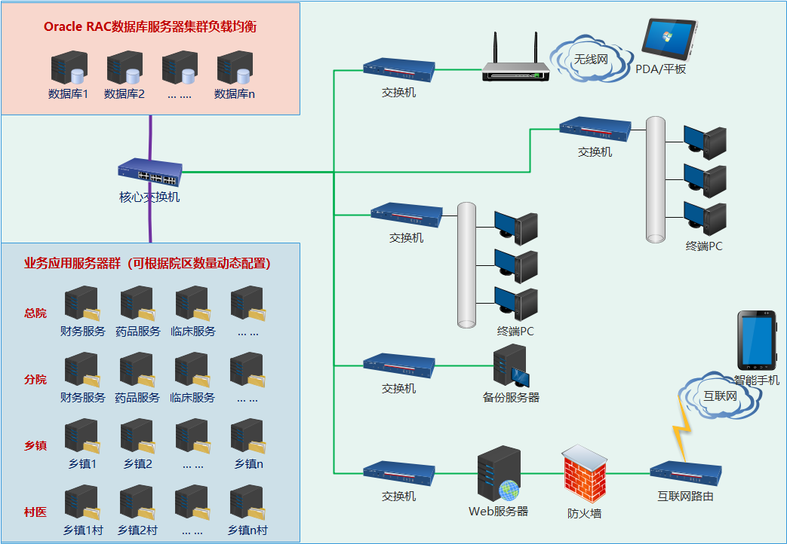

如上图所示，系统整体应用部署架构分为四个部分：

1. 数据库服务器集群：通过数据库软件Oracle的RAC组件，形成多台服务器负载均衡集群的数据中心。
2. 业务应用服务器集群：业务逻辑Bll和接口层IBll通过路由器进行分布式配置，可根据多级医疗机构和业务逻辑分类进行动态配置，形成高效可靠的应用服务器群。
3. 三层交换网络：为了方便管理，利于网络扩展和灵活布置，我们采用了层次化的网络设计结构，即接入层-->汇聚层-->核心层。并将局域网、无线WiFi网、移动通信4G网、互联网等形成统一的信息交换网络。
4. 三类网络终端：局域网络的PC终端，无线WiFi网络的移动PDA/平板等终端，移动通信4G网络的智能手机终端，互联网的各类终端。

## 建设模式设计-同一型集中式部署

采用“同一型”建设模式，县人民医院中心机房与县中医医院中心机房通过光纤联通实现医共体信息数据中心的双活异地容灾，县妇幼保健院和基层卫生院通过专线接入，村卫生所通过互联网接入，实现“一中心、一专网、一通卡、一门户”。

### 一中心：医共体云数据中心，县人民医院和县中医医院双活异地容灾



目前县人民医院中心机房和数据中心基础设施完备，只需要根据业务软件应用系统需要进行扩容建设。县中医医院中心机房暂时不做改造，在原有设施基础上增加设备和扩容，后期等新大楼建设完成搬迁到新中心机房。从而形成两套完全一样的中心机房和数据中心，实现双活异地容灾。

### 一专网：县级医院光纤联通，乡镇卫生院专线联通，村卫所互联网联通

医共体县级各成员单位一般都在县城内，通过光纤网络联通；各乡镇卫生院通过专线（100M带宽）网络联通；各村卫生所通过互联网（带宽50M）网络联通，形成全县医共体县、乡、村三级统一的网络。

### 一通卡：全面接入“云南省电子居民健康卡（码）平台”

医共体所有成员单位系统全面接入“云南省电子居民健康卡（码）平台”，以电子居民健康卡（码）为居民/患者的唯一身份标识，其他各种卡、证件、码等标识附加绑定唯一身份标识 ，实现医共体统一的“一通卡”。

### 一门户：统一门户单点登录和居民健康服务门户

通过医共体信息平台的统一门户管理，面向系统使用者提供统一的门户单点登录，面向居民和患者提供统一的健康服务门户。

### 一体化：多机构集团模式的业务信息系统一体化

医共体各成员单位的HIS、电子病历、检验LIS、影像PACS、临床路径、病案信息管理、人力资源管理、药品管理、设备信息管理、物资材料管理、医务信息管理、护理信息管理、居民健康档案管理、家庭医生平台、基本公卫服务等主要业务系统采用多机构集团模式的一体化系统，数据集中存储，通过组织机构代码进行区分。

# 总体建设内容及清单

## 总体建设内容

1. 县人民医院：中心机房数据中心进行扩容建设，软件系统全部重新新建。
2. 县中医医院：中心机房数据中心进行扩容建设，待新大楼搬迁后再进行信息安全等级保护三级标准建设，软件系统全部重新新建。
3. 县妇幼保健院：软件系统全部重新新建，与州妇幼平台实现互联互通和信息共享。
4. 基层乡村两级：基本医疗和基本公卫、家庭医生全部新建。
5. 省、州两级平台的接入：
6. 云南省电子居民健康卡（码）平台接入：县、乡、村三级系统更换后重新接入；
7. 楚雄州全民人口健康信息平台接入：县、乡、村三级系统更换后接入；
8. 楚雄州妇幼平台接入：县妇幼保健院更新系统后接入；
9. 楚雄州全球影像平台接入：县、乡两级更换PACS系统后接入；
10. 楚雄州心电网络平台接入：三个县级医院建设院内心电监测系统，然后接入；

**总体建设内容分为六大部分，如下表所示：**

|  |  |  |  |  |  |
| --- | --- | --- | --- | --- | --- |
| **序号** | **建设分类** | **建设内容** | **数量** | **单位** | **备注** |
| **（一）软件部分** | | | | | |
| 1 | 医共体平台 | 医共体信息平台 | 1 | 套 | 新建 |
| 医共体协同平台 | 1 | 套 | 新建 |
| 医共体管理平台 | 1 | 套 | 新建 |
| 2 | 县人民医院系统 | 县级医疗服务系统 | 1 | 套 | 新建 |
| 互联网医院 | 1 | 套 | 新建 |
| 3 | 县中医医院系统 | 县级医疗服务系统 | 1 | 套 | 新建 |
| 互联网医院 | 1 | 套 | 新建 |
| 4 | 县妇幼保健院系统 | 基层医疗服务系统 | 1 | 套 | 新建 |
| 妇幼保健专科管理系统 | 1 | 套 | 新建 |
| 5 | 基层乡村两级系统 | 基层医疗服务系统 | 9 | 套 | 新建 |
| 基层公卫服务系统 | 9 | 套 | 新建 |
| 村医：全科医生工作站 | 91 | 套 | 新建 |
| **（二）硬件部分** | | | | | |
| 6 | 硬件部分 | 医共体超融合数据中心 | 2 | 套 | 新建，县人民医院和县中医医院各一套，异地容灾。 |
| 综合监管平台智能屏 | 3 | 块 | 新建 |
| 区域心电系统终端设备 | 10 | 套 | 新建，县妇幼+9家乡镇 |
| 乡镇前置服务器 | 10 | 台 | 新建，县妇幼+9家乡镇 |
| 远程会诊设备 | 10 | 套 | 新建，县妇幼+9家乡镇 |

## 软件系统清单

### 医共体平台系统清单

包含医共体信息平台、医共体协同平台、医共体管理平台等内容的系统清单。

|  |  |  |  |  |
| --- | --- | --- | --- | --- |
| **序号** | **系统大类** | **系统小类** | **子系统名称** | **备注** |
| 1 | 医共体信息平台 | 信息集成平台 | 信息集成引擎 | 新建 |
| 2 | 平台服务管理 | 新建 |
| 3 | 平台服务监控 | 新建 |
| 4 | 主数据管理平台 | 主数据管理系统 | 新建 |
| 5 | 主索引管理系统 | 新建 |
| 6 | 数据中心平台 | 数据接入引擎 | 新建 |
| 7 | 操作数据存储ODS | 新建 |
| 8 | 临床数据中心CDR | 新建 |
| 9 | 运营数据中心ODR | 新建 |
| 10 | 健康档案数据中心EHR | 新建 |
| 11 | 数据质量管理 | 新建 |
| 12 | 统一门户管理 | 平台门户单点登录 | 新建 |
| 13 | 居民健康服务门户 | 新建 |
| 14 | 平台应用系统 | 管理决策支持系统BI | 新建 |
| 15 | 综合监管平台 | 新建 |
| 16 | 临床决策支持系统CDSS | 新建 |
| 17 | 患者360度全息视图 | 新建 |
| 18 | 区域电子病历共享 | 新建 |
| 19 | 区域电子居民健康档案共享 | 新建 |
| 20 | 平台接口服务 | 省/州级人口健康信息平台接口 | 新建 |
| 智慧医保（含异地）接口 | 新建 |
| 省一部手机办事通接口 | 新建 |
| 省卫健电子居民健康卡接口 | 新建 |
| 省卫健公卫医博士平台接口 | 新建 |
| 楚雄州全球影像平台接口 | 新建 |
| 楚雄州心电网络平台接口 | 新建 |
| 楚雄州妇幼平台接口 | 新建 |
| 疾控、卫监、血站、民政等接口 | 新建 |
| 21 | 医共体协同平台 | 双向转诊 | 双向转诊系统 | 新建 |
| 22 | 区域检验中心 | 区域检验协同系统 | 新建 |
| 23 | 区域影像中心 | 区域影像协同系统 | 新建 |
| 24 | 区域心电中心 | 区域心电协同系统 | 新建 |
| 25 | 区域病理中心 | 区域病理协同系统 | 新建 |
| 26 | 区域消供中心 | 区域消毒供应追溯系统 | 新建 |
| 27 | 区域会诊中心 | 远程会诊系统 | 新建 |
| 28 | 区域健康中心 | 区域健康体检管理系统 | 新建 |
| 29 | 区域智能化慢病管理平台 | 新建 |
| 30 | 区域办公协同 | 办公自动化OA系统 | 新建 |
| 31 | 统一预约服务 | 统一预约服务平台 | 新建 |
| 32 | 统一支付对帐 | 统一支付对帐平台 | 新建 |
| 33 | 医共体管理平台 | 信息管理中心 | 区域信息管理系统 | 新建 |
| 34 | 人事管理中心 | 区域人力资源管理系统 | 新建 |
| 35 | 财务管理中心 | 区域财务管理系统 | 新建 |
| 36 | 区域薪酬工资管理系统 | 新建 |
| 37 | 区域固定资产管理系统 | 新建 |
| 38 | 区域财务预算管理系统 | 新建 |
| 39 | 区域全成本核算管理系统 | 新建 |
| 40 | 区域绩效管理系统 | 新建 |
| 41 | 药械管理中心 | 区域药械管理系统 | 新建 |
| 42 | 后勤管理中心 | 区域后勤管理系统 | 新建 |
| 43 | 区域物流管理系统 | 新建 |
| 44 | 区域设备管理系统 | 新建 |
| 45 | 医务管理中心 | 区域医务管理系统 | 新建 |
| 46 | 护理管理中心 | 区域护理管理系统 | 新建 |
| 47 | 病案管理中心 | 区域病案管理系统 | 新建 |

### 县人民医院系统清单

|  |  |  |  |  |
| --- | --- | --- | --- | --- |
| **序号** | **系统大类** | **系统小类** | **子系统名称** | **备注** |
| 1 | 便民惠民服务 | 便民惠民服务 | 分诊导医系统（排队叫号） | 新建 |
| 2 | 人脸识别支付系统 | 新建 |
| 3 | 住院床旁结算系统 | 新建 |
| 4 | 自助预约及支付系统 | 新建 |
| 5 | 自助查询和打印系统 | 新建 |
| 6 | 患者满意度调查系统 | 新建 |
| 7 | 健康宣教管理系统 | 新建 |
| 8 | 患者随访管理系统 | 新建 |
| 9 | 医院信息管理系统HIS | 医院信息管理系统HIS | 电子居民健康卡(码）接口系统 | 新建 |
| 10 | 门急诊医生排班管理系统 |
| 11 | 优惠减免管理系统 |
| 12 | 财务票据管理系统 |
| 13 | 门急诊挂号收费系统 |
| 14 | 门急诊医生工作站 |
| 15 | 门急诊护士工作站 |
| 16 | 皮试管理系统 |
| 17 | 门诊输液管理系统 |
| 18 | 住院医生工作站 |
| 19 | 住院护士工作站 |
| 20 | 住院入出转管理系统 |
| 21 | 药库管理系统 |
| 22 | 药房管理系统 |
| 23 | 手术麻醉计费系统 |
| 24 | 医技终端确认系统 |
| 25 | 病案管理系统 |
| 26 | 综合查询统计系统 |
| 27 | 院长查询系统 |
| 28 | 电子病历 | 电子病历 | 门诊电子病历系统 | 新建 |
| 29 | 住院电子病历系统 |
| 30 | 中医护理效果评价系统 |
| 31 | 护理文书系统 |
| 32 | 病历质控系统 |
| 33 | 急诊管理 | 急诊留观 | 急诊留观管理系统 | 新建 |
| 34 | 临床路径 | 临床路径 | 临床路径系统 | 新建 |
| 35 | 医技医辅 | 检验LIS | 实验室信息管理系统 | 新建 |
| 36 | 影像PACS | 影像存储与传输系统 | 新建 |
| 37 | 手术麻醉 | 手术麻醉管理系统 | 新建 |
| 38 | 输血管理 | 输血管理系统 | 新建 |
| 39 | 心电监测 | 心电监测系统 | 新建 |
| 40 | 重症监护 | 重症监护管理系统 | 新建 |
| 41 | 血液透析 | 血液透析管理系统 | 新建 |
| 42 | 康复治疗 | 康复治疗管理系统 | 新建 |
| 43 | 移动医疗 | 移动医疗 | 移动医生查房系统 | 新建 |
| 44 | 移动护理系统 | 新建 |
| 45 | 医疗管理 | 合理用药 | 合理用药监测系统 | 新建 |
| 46 | 抗菌药物分级管理 | 新建 |
| 47 | 处方点评 | 新建 |
| 48 | 智能前置审方系统 | 新建 |
| 49 | 感控管理 | 院感检测系统 | 新建 |
| 50 | 危急值管理 | 危急值管理系统 | 新建 |
| 51 | 不良事件上报 | 不良事件上报系统 | 新建 |
| 52 | 医院DRGs | 医院DRGs管理系统 | 新建 |
| 53 | 互联网医院 | 互联网医院 | 互联网医院管理平台 | 新建 |
| 互联网医院患者端APP |
| 互联网医院医生端APP |

### 县中医医院系统清单

|  |  |  |  |  |
| --- | --- | --- | --- | --- |
| **序号** | **系统大类** | **系统小类** | **子系统名称** | **备注** |
| 1 | 便民惠民服务 | 便民惠民服务 | 分诊导医系统（排队叫号） | 新建 |
| 2 | 人脸识别支付系统 | 新建 |
| 3 | 住院床旁结算系统 | 新建 |
| 4 | 自助预约及支付系统 | 新建 |
| 5 | 自助查询和打印系统 | 新建 |
| 6 | 患者满意度调查系统 | 新建 |
| 7 | 健康宣教管理系统 | 新建 |
| 8 | 患者随访管理系统 | 新建 |
| 9 | 医院信息管理系统HIS | 医院信息管理系统HIS | 电子居民健康卡(码）接口系统 | 新建 |
| 10 | 门急诊医生排班管理系统 |
| 11 | 优惠减免管理系统 |
| 12 | 财务票据管理系统 |
| 13 | 门急诊挂号收费系统 |
| 14 | 门急诊医生工作站 |
| 15 | 门急诊护士工作站 |
| 16 | 皮试管理系统 |
| 17 | 门诊输液管理系统 |
| 18 | 住院医生工作站 |
| 19 | 住院护士工作站 |
| 20 | 住院入出转管理系统 |
| 21 | 药库管理系统 |
| 22 | 药房管理系统 |
| 23 | 手术麻醉计费系统 |
| 24 | 医技终端确认系统 |
| 25 | 病案管理系统 |
| 26 | 综合查询统计系统 |
| 27 | 院长查询系统 |
| 28 | 电子病历 | 电子病历 | 门诊电子病历系统 | 新建 |
| 29 | 住院电子病历系统 |
| 30 | 中医护理效果评价系统 |
| 31 | 护理文书系统 |
| 32 | 病历质控系统 |
| 33 | 急诊管理 | 急诊留观 | 急诊留观管理系统 | 新建 |
| 34 | 临床路径 | 临床路径 | 临床路径系统 | 新建 |
| 35 | 医技医辅 | 检验LIS | 实验室信息管理系统 | 新建 |
| 36 | 影像PACS | 影像存储与传输系统 | 新建 |
| 37 | 手术麻醉 | 手术麻醉管理系统 | 新建 |
| 38 | 输血管理 | 输血管理系统 | 新建 |
| 39 | 心电监测 | 心电监测系统 | 新建 |
| 40 | 重症监护 | 重症监护管理系统 | 新建 |
| 41 | 血液透析 | 血液透析管理系统 | 新建 |
| 42 | 康复治疗 | 康复治疗管理系统 | 新建 |
| 43 | 移动医疗 | 移动医疗 | 移动医生查房系统 | 新建 |
| 44 | 移动护理系统 | 新建 |
| 45 | 医疗管理 | 合理用药 | 合理用药监测系统 | 新建 |
| 46 | 抗菌药物分级管理 | 新建 |
| 47 | 处方点评 | 新建 |
| 48 | 智能前置审方系统 | 新建 |
| 49 | 感控管理 | 院感检测系统 | 新建 |
| 50 | 危急值管理 | 危急值管理系统 | 新建 |
| 51 | 不良事件上报 | 不良事件上报系统 | 新建 |
| 52 | 医院DRGs | 医院DRGs管理系统 | 新建 |
| 53 | 互联网医院 | 互联网医院 | 互联网医院管理平台 | 新建 |
| 互联网医院患者端APP |
| 互联网医院医生端APP |

### 县妇幼保健院系统清单

|  |  |  |  |  |
| --- | --- | --- | --- | --- |
| **序号** | **系统大类** | **系统小类** | **子系统名称** | **备注** |
| 1 | 便民惠民服务 | 便民惠民服务 | 分诊导医系统（排队叫号） | 新建 |
| 2 | 人脸识别支付系统 | 新建 |
| 3 | 住院床旁结算系统 | 新建 |
| 4 | 自助预约及支付系统 | 新建 |
| 5 | 自助查询和打印系统 | 新建 |
| 6 | 患者满意度调查系统 | 新建 |
| 7 | 健康宣教管理系统 | 新建 |
| 8 | 医院信息管理系统HIS | 医院信息管理系统HIS | 电子居民健康卡(码）接口系统 | 新建 |
| 9 | 门急诊医生排班管理系统 |
| 10 | 优惠减免管理系统 |
| 11 | 财务票据管理系统 |
| 12 | 门急诊挂号收费系统 |
| 13 | 门急诊医生工作站 |
| 14 | 门急诊护士工作站 |
| 15 | 皮试管理系统 |
| 16 | 门诊输液管理系统 |
| 17 | 住院医生工作站 |
| 18 | 住院护士工作站 |
| 19 | 住院入出转管理系统 |
| 20 | 药库管理系统 |
| 21 | 药房管理系统 |
| 22 | 物资材料管理系统 |
| 23 | 设备管理系统 |
| 24 | 手术麻醉计费系统 |
| 25 | 医技终端确认系统 |
| 26 | 病案管理系统 |
| 27 | 综合查询统计系统 |
| 28 | 院长查询系统 |
| 29 | 电子病历 | 电子病历 | 门诊电子病历系统 | 新建 |
| 30 | 住院电子病历系统 |
| 31 | 护理文书系统 |
| 32 | 病历质控系统 |
| 33 | 临床路径 | 临床路径 | 临床路径系统 | 新建 |
| 34 | 检验LIS | 检验LIS | 实验室信息管理系统 | 新建 |
| 35 | 影像PACS | 影像PACS | 影像存储与传输系统 | 新建 |
| 36 | 合理用药 | 合理用药 | 合理用药监测系统 | 新建 |
| 37 | 抗菌药物分级管理 | 新建 |
| 38 | 处方点评 | 新建 |
| 39 | 感控管理 | 感控管理 | 院感检测系统 | 新建 |
| 40 | 危急值管理 | 危急值管理 | 危急值管理系统 | 新建 |
| 41 | 妇幼专科管理 | 妇幼专科管理 | 孕产保健管理系统 | 新建 |
| 儿童保健管理系统 | 新建 |
| 妇女保健管理系统 | 新建 |
| 计服务管理系统 | 新建 |

### 基层乡村两级系统清单

|  |  |  |  |  |
| --- | --- | --- | --- | --- |
| **序号** | **系统大类** | **系统小类** | **子系统名称** | **备注** |
| 1 | 医院信息管理系统HIS | 医院信息管理系统HIS | 电子居民健康卡(码）接口系统 | 新建 |
| 2 | 门急诊医生排班管理系统 |
| 3 | 优惠减免管理系统 |
| 4 | 财务票据管理系统 |
| 5 | 门急诊挂号收费系统 |
| 6 | 门急诊医生工作站 |
| 7 | 门急诊护士工作站 |
| 8 | 皮试管理系统 |
| 9 | 门诊输液管理系统 |
| 10 | 住院医生工作站 |
| 11 | 住院护士工作站 |
| 12 | 住院入出转管理系统 |
| 13 | 药库管理系统 |
| 14 | 药房管理系统 |
| 15 | 物资材料管理系统 |
| 16 | 设备管理系统 |
| 17 | 手术麻醉计费系统 |
| 18 | 医技终端确认系统 |
| 19 | 病案管理系统 |
| 20 | 综合查询统计系统 |
| 21 | 院长查询系统 |
| 22 | 电子病历 | 电子病历 | 门诊电子病历系统 | 新建 |
| 23 | 住院电子病历系统 |
| 24 | 护理文书系统 |
| 25 | 病历质控系统 |
| 26 | 检验LIS | 检验LIS | 实验室信息管理系统 | 新建 |
| 27 | 影像PACS | 影像PACS | 影像存储与传输系统 | 新建 |
| 28 | 合理用药 | 合理用药 | 合理用药监测系统 | 新建 |
| 29 | 抗菌药物分级管理 | 新建 |
| 30 | 处方点评 | 新建 |
| 31 | 感控管理 | 感控管理 | 院感检测系统 | 新建 |
| 32 | 危急值管理 | 危急值管理 | 危急值管理系统 | 新建 |
| 33 | 村医全科医生 | 全科医生工作站 | 门诊首页面 | 新建 |
| 处方管理 |
| 支付结算 |
| 药品和材料管理 |
| 34 | 公卫服务系统 | 公卫服务系统 | 家庭医生签约系统 | 新建 |
| 35 | 移动家庭医生系统 | 新建 |
| 36 | 基本公卫管理系统 | 新建 |

## 硬件系统清单

目前县人民医院数据中心硬件设施较为完备，信息安全等级保护已经通过三级认证。全县医共体数据中心可在县人民医院基础上进行扩容建设：

1. 县人民医院机房中的服务器和存储设备扩容，参见《硬件配置规划》方案；
2. 县中医医院机房参照县人民医院机房的服务器、存储和信息安全等级保护等设施进行建设，形成异地双活数据中心。

以下是总体硬件设备概算：

|  |  |  |  |  |  |
| --- | --- | --- | --- | --- | --- |
| **序号** | **建设分类** | **建设内容** | **数量** | **单位** | **备注** |
| 1 | 硬件部分 | 医共体超融合数据中心 | 2 | 套 | 新建，县人民医院和县中医医院各一套，异地容灾。 |
| 综合监管平台智能屏 | 3 | 块 | 新建 |
| 区域心电系统终端设备 | 10 | 套 | 新建，县妇幼+9家乡镇 |
| 乡镇前置服务器 | 10 | 台 | 新建，县妇幼+9家乡镇 |
| 远程会诊设备 | 10 | 套 | 新建，县妇幼+9家乡镇 |

## 项目预期效果

### 分级诊疗、上下联动

通过双向转诊，区域检验、影像、心电、病理、消供等五大中心，远程会诊等协同平台建设，实现优质医疗资源可及性，便捷就医，降低医疗负担，实现大病不出县，小病不出乡，提高县域就诊率，实现医保统筹打包付费，切实解决居民“看病难、看病贵”的问题。

### 区域医疗资源集约化配置和优化

通过信息管理中心、人事管理中心、财务管理中心、药械管理中心、后勤管理中心、医务管理中心、护理管理中心、病案管理中心等系统建设，实现医共体人、财、物综合运营一体化管理，实现政府主管部门优化区域医疗资源配置，推动分级诊疗，实时运行监管和绩效杠杆调节，推进体制改革。

### 便民惠民，以人为本，让人少跑路、让信息数据多跑路

通过互联网+医疗，为居民/患者提供便捷的医疗服务体验，包括：诊间微信+支付宝的聚合扫码支付、医保电子凭证扫码支付、人脸识别扫码支付、微信公众服务平台、智能分诊导医（排队叫号）、自助式一体服务机等、互联网医院等系统，实现便民惠民，以人为本，让人少跑路、让信息数据多跑路。

### 由“治疗”向“健康”进行转变，推进医防融合

以区域健康体检管理、区域智能化慢病管理等平台为支撑，通过筛查、登记、建档、跟踪、干预、治疗、随访、宣教等全闭环过程管理，实现居民健康管理的持续跟踪、干预，做到未病早防、有病早治、治防结合。

### 综合实时动态监管，精细化管理、科学化决策

通过对数据中心各种数据的分析和挖掘，根据管理者决策需要的维度对数据进行展示，准确、及时掌握医疗机构运行动态，使管理决策真正做到科学、客观，而避免决策风险。各个管理主题数据按月、季、半年、全年等时间段分析，同比和环比、增长率分析。各个医院、下属院区、临床科室、业务单元的单个和合半统计分析，支持层级下钻明细展现。数据的表格展示和数据导出，支持图形化展示，包括趋势图、条形图、仪表盘、散点图、雷达图等。

### 电子病历应用水平4级、智慧服务3级、智慧管理3级、互联互通评测四级甲等标准评审支撑。

使医共体各级单位达到电子病历应用水平4级、智慧服务3级、智慧管理3级、互联互通评测四级甲等标准水平。

# 我们的优势

## 总体架构顶层设计：全面、前瞻、先进、灵活，实现智慧医共体的智慧服务、智慧医疗、智慧管理。

以患者为中心，以临床为核心，以提高患者就医体验和安全为目标，以提高医疗效率和质量为目标，以全诊疗过程闭环管理为手段，借助互联网、移动通信、物联网、大数据、人工智能AI等信息技术，实现医院信息管理系统的智能、开放、互联、协同、闭环。实现面向患者的智慧服务，实现面向医疗人员的智慧医疗，实现面向管理人员的智慧管理。多机构、一体化的顶层设计满足县域医共体建设需要。实现“整体规划设计、分步建设实施”，避免重复建设和投资。

借助互联网、移动通信、物联网、大数据、人工智能AI等信息技术，建设“一中心（云平台和数据中心）”、“一专网（有线、无线、互联网相结合）”、“一通卡（电子居民健康卡（码）、“一门户（统一门户）”的一体化、多机构、集团化信息管理模式，实现医共体内各个信息管理系统的智能、开放、互联、协同、闭环。**（1）以居民/患者为中心，实现分级诊疗、便民惠民，对居民/患者实现医防融合、可及连贯的智能化医疗和健康服务；切实有效解决“看病难，看病贵”的问题。（2）以临床为核心，对诊疗实现全程闭环的智能化处理；（3）以管理为导向，对医共体实现智能化、精细化的管控；实现区域医疗资源集约化的优化和配置。**让居民/患者和员工少跑路，让信息数据多跑路，实现医共体业务全面数字化、医疗健康服务智能化、人财物管理精细化和业务协同区域化的区域智慧医疗健康管理。

通过医共体内县、乡、村三级一体化的信息化建设，实现对医疗服务、公共卫生服务、财政管理、人事管理和绩效管理等的技术支撑。推进医疗卫生信息共享，提升医疗卫生机构协同服务水平和政府监管水平。发展远程医疗服务，以县级医疗机构为纽带，向下辐射有条件的乡镇卫生院和村卫生室，向上与省、州市级医院远程医疗系统对接。

## 系统技术架构优势：基于SOA、微服务、中台技术、组件CBD的云架构平台设计，标准化数据和流程管理，具有行业前沿的技术领先水平。10年不过时，系统升级更新不额外收费。

基于面向服务的体系结构SOA思想、微服务架构理念，对医院各类信息服务进行抽象、拆分和封装，形成各类微小化、高内聚、低耦合的原子服务；基于中台技术理念，形成业务中台、数据中台、技术中台等服务类库；基于组件的软件开发方法CBD，基于服务类库，构建形成内聚的业务功能组件。然后以角色对象为中心，快速组装各类产品。最终形成三层云架构、多机构多院区支撑和部署的医疗信息服务平台。满足单体医院、多医院的医共体的信息化建设要求。10年不过时，不更换系统版本，系统升级更新不额外收费。

## 良好的患者就医体验设计

以患者为中心，对患者实现全程闭环的智能化服务。借助互联网、移动通信、物联网、智能手机、自助服务一体机等信息技术，实现医生诊间和收费窗口的微信+支付宝聚合支付；实现国家医保电子凭证扫码支付在医生诊间和收费窗口的应用，实现医保患者无卡支付结算；实现医院微信公众服务平台（预约、缴费、查询、咨询、互动）建设；实现患者自助预约、缴费、查询、打印等一体机服务；实现院内智能化分诊导医、智能屏显、排队叫号；实现慢病管理+云随访管理等智能服务。有效解决患者三长一短问题，提高就医体验，实现便民惠民，解决老百姓看病难、看病贵的问题。

## 良好的医疗人员操作体验设计

临床医、护一体化操作界面设计，医院全面质量管理与控制融入系统流程和功能，融入医疗人员日常工作之中，做到事前提醒、事中干预、事后评价及持续改进。全诊疗过程闭环管理+消息提醒的设计，使诊疗过程可视化、可追溯，消息提醒驱动业务处理。智能化设计实现“信息一处录入、多处共享使用”、“全自动智能计费与费用对帐”，有效减少操作环节，降低工作量，提高工作效率和质量。财务、药品、临床、医技等数据准确，查询统计报表丰富多样。

## 系统所有接口开放和开发全免费，原有接口可以保留，升级时省去了开发周期和调试过程

依据国家卫健委相关标准和规范，实现医共体流程和接口的标准化定义。从而实现医院或医共体各接口统一规范管理，一次开发、多次使用，所有接口标准、开放、共享、全免费。

|  |  |  |
| --- | --- | --- |
| **序号** | **类型** | **接口名称** |
| 1 | 医保 | 本地居民/职工医保接口 |
| 2 | 本地居民/职工医保接口 |
| 3 | 异地居民/职工医保接口 |
| 4 | 跨省居民/职工医保接口 |
| 5 | 工伤保险支付接口 |
| 6 | 电子社保凭证接口 |
| 7 | 医疗保障基金结算清单接口 |
| 8 | 医保人脸识别接口 |
| 9 | 特、慢病处方接口 |
| 10 | DRGs付费系统准接口 |
| 11 | 第三方产品 | 配方颗粒包药机接口 |
| 12 | 血糖数据交换接口 |
| 13 | 纳龙心电接口 |
| 14 | 健保通接口 |
| 15 | 国家 | 国家卫统4上报接口 |
| 16 | 公立医院绩效考核数据上报接口 |
| 17 | 核酸检测结果上传接口 |
| 18 | 各省市 | 省卫统4上报接口 |
| 19 | 省慢性病上报接口 |
| 20 | 省发热门诊上报接口 |
| 21 | 省电子健康码平台接口 |
| 22 | 省医院信息化综合服务平台预约挂号接口 |
| 23 | 省门诊就诊数据采集接口 |

## 全面的整体解决方案优势，良好的售后服务保障

云南达远软件有限公司自成立以来13年专注医疗信息化，2016的与上市公司医惠科技（总部杭州）形成强强联合、优势互补的联盟体。医惠和达远可提供智慧医院全面整体解决方案、丰富及高质量和水平的产品线、行业领先水平的咨询服务，云南达远（团队180+人）可提供强有力的实施及售后服务，项目上线时我们可以确保30人现场至少1个月以上的驻场服务支持，基本上可以做按楼层、科室安排驻点人员贴身培训、讲解服务，缩短系统操作人员磨合周期，免费维护期1-2人长期驻场服务，由信息科统一管理、考勤和考核。全天7x24小时覆盖的专门售后服务团队响应支持。

# 客户案例介绍

全国客户500多家，其中三级医院6家，医共体3家，二级综合性医院8家，二级中医医院18家，二级妇幼保健院17家。专科/疗养/民营/荣军/福利/企业等医院90多家，基层医疗机构300多家。

## 三级医院案例

|  |  |  |  |  |  |
| --- | --- | --- | --- | --- | --- |
| 序号 | 分类 | 区域-省 | 区域-市 | 客户名称 | 备注 |
| 1 | 三甲 | 云南 | 昆明市 | 云南省第一人民医院 |  |
| 2 | 三甲 | 云南 | 昆明市 | 昆明医科大学第二附属医院 |  |
| 3 | 三甲 | 云南 | 昆明市 | 昆明市儿童医院 |  |
| 4 | 三甲 | 云南 | 昆明市 | 云南省中医医院 |  |
| 5 | 三甲 | 云南 | 普洱市 | 普洱市人民医院 |  |
| 6 | 三甲 | 云南 | 玉溪市 | 玉溪市第二人民医院 |  |

## 医共体案例

|  |  |  |  |  |  |
| --- | --- | --- | --- | --- | --- |
| 序号 | 分类 | 区域-省 | 区域-市 | 客户名称 | 备注 |
| 1 | 医共体 | 云南 | 玉溪市 | 峨山县医共体 |  |
| 2 | 医共体 | 浙江 | 绍兴市 | 新昌县医共体 |  |
| 3 | 医共体 | 山西 | 吕梁市 | 交口县医共体 |  |

## 二级综合性医院

|  |  |  |  |  |  |
| --- | --- | --- | --- | --- | --- |
| 序号 | 分类 | 区域-省 | 区域-市 | 客户名称 | 备注 |
| 1 | 二甲 | 云南 | 玉溪市 | 峨山县人民医院 |  |
| 2 | 二甲 | 云南 | 玉溪市 | 华宁县人民医院 |  |
| 3 | 二甲 | 云南 | 红河州 | 屏边县人民医院 |  |
| 4 | 二甲 | 云南 | 楚雄州 | 南华县人民医院 |  |
| 5 | 二甲 | 云南 | 楚雄州 | 永仁县人民医院 |  |
| 6 | 二甲 | 西藏 | 拉萨市 | 堆龙德庆区人民医院 |  |
| 7 | 二甲 | 四川 | 简阳市 | 简阳市第三人民医院 |  |
| 8 | 二甲 | 安徽 | 合肥市 | 庐江县第三人民医院 |  |

## 二级中医医院

|  |  |  |  |  |  |
| --- | --- | --- | --- | --- | --- |
| 序号 | 分类 | 区域-省 | 区域-市 | 客户名称 | 备注 |
| 1 | 二甲 | 云南 | 昆明市 | 宜良县中医医院 |  |
| 2 | 二甲 | 云南 | 玉溪市 | 峨山县中医医院 |  |
| 3 | 二甲 | 云南 | 玉溪市 | 华宁县中医医院 |  |
| 4 | 二甲 | 云南 | 红河州 | 屏边县中医医院 |  |
| 5 | 二甲 | 云南 | 楚雄州 | 永仁县中医医院 |  |
| 6 | 二甲 | 云南 | 楚雄州 | 元谋县中医医院 |  |
| 7 | 二甲 | 云南 | 楚雄州 | 南华县中医医院 |  |
| 8 | 二甲 | 云南 | 楚雄州 | 楚雄市中医医院 |  |
| 9 | 二甲 | 云南 | 昭通市 | 鲁甸县中医医院 |  |
| 10 | 二甲 | 云南 | 昭通市 | 大关县中医医院 |  |
| 11 | 二甲 | 云南 | 昭通市 | 威信县中医医院 |  |
| 12 | 二甲 | 云南 | 昭通市 | 昭阳区中医医院 |  |
| 13 | 二甲 | 云南 | 昭通市 | 彝良县中医医院 |  |
| 14 | 二甲 | 云南 | 文山州 | 丘北县中医医院 |  |
| 15 | 二甲 | 云南 | 大理州 | 云龙县中医医院 |  |
| 16 | 二甲 | 云南 | 大理州 | 剑川县中医医院 |  |
| 17 | 二甲 | 云南 | 大理州 | 漾濞县中医医院 |  |
| 18 | 二甲 | 云南 | 保山市 | 腾冲市中医医院 |  |

## 二级妇幼保健院

|  |  |  |  |  |  |
| --- | --- | --- | --- | --- | --- |
| 序号 | 分类 | 区域-省 | 区域-市 | 客户名称 | 备注 |
| 1 | 二甲 | 云南 | 昆明市 | 东川区妇幼保健院 |  |
| 2 | 二甲 | 云南 | 普洱市 | 景东县妇幼保健院 |  |
| 3 | 二甲 | 云南 | 红河州 | 弥勒市妇幼保健院 |  |
| 4 | 二甲 | 云南 | 楚雄州 | 楚雄市妇幼保健院 |  |
| 5 | 二甲 | 云南 | 楚雄州 | 武定县妇幼保健院 |  |
| 6 | 二甲 | 云南 | 楚雄州 | 元谋县妇幼保健院 |  |
| 7 | 二甲 | 云南 | 楚雄州 | 南华县妇幼保健院 |  |
| 8 | 二甲 | 云南 | 德宏州 | 瑞丽市妇幼保健院 |  |
| 9 | 二甲 | 云南 | 德宏州 | 盈江县妇幼保健院 |  |
| 10 | 二甲 | 云南 | 德宏州 | 梁河县妇幼保健院 |  |
| 11 | 二甲 | 云南 | 文山州 | 文山市妇幼保健院 |  |
| 12 | 二甲 | 云南 | 文山州 | 西畴县妇幼保健院 |  |
| 13 | 二甲 | 云南 | 文山州 | 丘北县妇幼保健院 |  |
| 14 | 二甲 | 云南 | 大理州 | 永平县妇幼保健院 |  |
| 15 | 二甲 | 云南 | 保山市 | 保山市妇幼保健院 |  |
| 16 | 二甲 | 新疆 | 博尔塔拉州 | 温泉县妇幼保健院 |  |
| 17 | 二甲 | 云南 | 红河州 | 河口县妇幼保健院 |  |

## 专科/疗养/民营/荣军/福利/企业等医院

|  |  |  |  |  |  |
| --- | --- | --- | --- | --- | --- |
| 序号 | 分类 | 区域-省 | 区域-市 | 客户名称 | 备注 |
| 1 | 荣军 | 云南 | 昆明市 | 昆明市荣军医院 |  |
| 2 | 疗养 | 云南 | 昆明市 | 云南省工人疗养院 |  |
| 3 | 疗养 | 云南 | 昆明市 | 云南省干部疗养院 |  |
| 4 | 福利 | 云南 | 昆明市 | 云南省社会福利儿童医院 |  |
| 5 | 民营 | 云南 | 玉溪市 | 华宁瑞仁医院 |  |
| 6 | 民营 | 云南 | 玉溪市 | 玉溪先施医院 |  |
| 7 | 民营 | 云南 | 玉溪市 | 通海骨科医院 |  |
| 8 | 民营 | 云南 | 临沧市 | 临沧眼科医院 |  |
| 9 | 民营 | 云南 | 昭通市 | 昭通博爱医院 |  |
| 10 | 企业 | 辽宁 | 大连市 | 大连瓦房店医院 |  |
| 11 | 企业 | 安徽 | 芜湖市 | 安徽海螺医院 |  |
| 12 | 企业 | 云南 | 曲靖市 | 富源后所煤矿医院 |  |
| 13 | ... |  |  | ... |  |